SimTrade外 贸 实 习 平 台

实习指导书

目 录
第一篇 实习准备 1
第一章 实习目标 1
第二章 实习主要内容 1
第三章 对学生的实习要求 1
第四章 履约流程介绍 2
1.1 L/C方式下的履约流程 2
1.2 其他方式下的履约流程 6
1.2.1 D/P与L/C的区别 6
1.2.2 D/A与L/C的区别 6
1.2.3 T/T与L/C的区别 6
1.3 国内采购流程 6
第二篇 实际应用篇 7
第一章 认识SimTrade 7
1.1 页面简介 7
1.2 操作画面简介 8
1.2.1 公司概况 9
1.2.2 财务状况 9
1.2.3 库存状况 11
1.2.4 业务中心 11
1.2.5 单证中心 12
第二章 出口商开始实习 13
2.1 交易准备阶段 13
2.1.1 选择目标市场 13
2.2.2 选择目标产品 13
2.2.3 选择交易对象 13
2.2.4 建立业务关系 14
2.2 交易磋商阶段 14
2.2.1 出口报价核算 14
2.2.2 出口发盘 18
2.2.3 出口还盘 19
2.2.4 接受 19
2.3 签订合同阶段 19
2.3.1 起草合同 19
2.3.2 填写出口预算表 20
2.3.3 合同送进口商 21
2.4 履行合同阶段 21
2.4.1 催证、审证 21
2.4.2 备货 21
2.4.3 租船订舱 22
2.4.4 出口报检 23
2.4.5 出口保险 23
2.4.6 出口报关 23
2.4.7 装船出运 24
2.4.8 制单交单 24
2.4.9 收汇 25
2.4.10 核销 25
2.4.11 退税 25
2.4.12 索赔 25
第三章 进口商开始实习 26
3.1 交易准备阶段 26
3.1.1 选择目标市场 26
3.1.2 选择目标产品 27
3.1.3 选择交易对象 27
3.1.4 建立业务关系 27
3.2 交易磋商阶段 27
3.2.1 进口价格核算 27
3.2.2 进口询盘 31
3.2.3 进口还盘 32
3.2.4 接受 32
3.3 签订合同阶段 32
3.3.1 填写进口预算表 32
3.3.2 签字确认合同 33
3.3.3 修改或取消合同 33
3.4 履行合同阶段 34
3.4.1 开信用证 34
3.4.2 租船订舱 34
3.4.3 进口保险 34
3.4.4 赎单付款 34
3.4.5 进口报检 35
3.4.6 报关 35
3.4.7 进口提货 35
3.4.8 销货 35
3.4.9 索赔 36
第四章 供应商开始实习 36
4.1 交易准备阶段 36
4.1.1 选择目标市场 36
4.1.2 选择目标产品 37
4.1.3 选择交易对象 37
4.1.4 建立业务关系 37
4.2 交易磋商阶段 37
4.2.1 报价核算 37
4.2.2 报价、还价、接受 38
4.3 签订合同阶段 38
4.3.1 签字确认合同 38
4.3.2 修改或取消合同 39
4.4 履行合同阶段 39
4.4.1 组织生产 39
4.4.2 发货 39
第五章 业务助手 39
5.1 了解产品的基本特点 39
5.2 加强企业和产品的宣传 40
5.3 使用SimTrade邮件系统 41
5.4 常见问题解答 42
第六章 附件 42
附件一、SimTrade 2.0版新增及修改功能列表 42
附件二、单据列表 44

SimTrade外贸实习平台
实习指导书

第一篇 实习准备

第一章 实习目标
在专业教育中，实习是一个重要的实践性教学环节。通过实习，可以使学生熟悉外贸实务的具体操作流程，增强感性认识，并可从中进一步了解、巩固与深化已经学过的理论和方法，提高发现问题、分析问题以及解决问题的能力。
SimTrade外贸实习平台在很大程度上解决了学生实习难的问题。学生在网上进行国际货物买卖实务的具体操作，能很快掌握进出口的成本核算、询盘、发盘与还盘等各种基本技巧；熟悉国际贸易的物流、资金流与业务流的运作方式；切身体会到国际贸易中不同当事人面临的具体工作与他们之间的互动关系；学会外贸公司利用各种方式控制成本以达到利润最大化的思路；认识供求平衡、竞争等宏观经济现象，并且能够合理地加以利用。老师通过在网站发布新闻、调整商品成本与价格、调整汇率及各项费率等方式对国际贸易环境实施宏观调控，使学生在实习中充分发挥主观能动性，真正理解并吸收课堂中所学到的知识，为将来走上工作岗位打下良好基础。

第二章 实习主要内容
1.熟悉和掌握一般贸易的实际运用。
2.参与国际贸易买卖合同的磋商，熟悉询盘、发盘、还盘和接受环节的实践过程，掌握合同条款的具体规定与表达。
3.掌握国际贸易货物买卖合同履行过程中货、证、船、款等内容。
4.了解国际贸易买卖中货款的结算方式，熟悉与掌握L/C、T/T、D/P、D/A的结算程序和运用技巧。
5.熟悉与掌握信用证的申请、开证、审证要点。
6.熟悉海洋运输方式的具体操作。
7.熟悉各种单据的缮制与运用技巧。
8.了解如何在国际贸易货物运输过程中减少风险，熟悉与掌握价格术语CIF、CFR、FOB的细节与运用技巧。

第三章 对学生的实习要求
1.遵守相关法律法规，不得在网上发表违法言论。
2.按实习内容，认真进行准备，积极开展调查活动，刻苦学习，并做好实习日记。
3.在实习期间应尽可能的多做业务，熟练掌握进出口业务相关环节的主要业务及操作技巧。
4.每个角色必须完成以下任务：
每个学生按分配好的3种角色，自由选择交易对象（无交易对象时，学生可用自己的3个账号自行交易），完成以下实习任务：
（1）出口商：至少完成3笔出口业务（L/C+CIF、L/C+FOB、D/P+FOB）。
（2）进口商：至少完成3笔进口业务（L/C+CIF、L/C+FOB、D/P+FOB）。
（3）工厂：至少完成3笔买卖合同。
5.就下述具体业务操作的某些方面，完成实习报告。
  - 独立进行业务规划。
  - 掌握利用网络资源来寻找有利信息的基本技巧，利用网络发布广告、搜索信息。
  - 同业务伙伴建立合作关系。
  - 成本、费用、利润的核算。
  - 询盘、发盘、还盘、接受。
  - 外销合同的签订。
  - 信用证的申请和开证。
  - 信用证的审证和改证。
  - 国内买卖合同的签订。
  - 租船订舱。
  - 进出口货物保险及索赔。
  - 办理进出口报检事宜。
  - 办理进出口报关事宜。
  - 缮制报检、报关、议付单据。
  - 银行处理议付、结汇。
  - 办理出口核销退税。
  - 常用贸易术语(CIF、CFR、FOB)的具体实施。
  - 常用结算方式(L/C、D/P、D/A、T/T)的具体实施。

第四章 履约流程介绍

1.1 L/C方式下的履约流程
从签订外销合同，到租船订舱、检验、产地证、保险、送货、报关、装船出口，直至押汇(或托收)、交单、结汇、核销、退税，是每笔进出口业务必经的过程。SimTrade外贸实习平台模拟了进出口业务中最常用的结算方式(L/C、T/T、D/P或D/A)和贸易术语(FOB、CFR、CIF)。下面以CIF下的L/C方式为例，分别列出SimTrade环境里出口商、进口商进出口合同履约过程，便于使用者理解和实践。
一、推销
进出口商要将产品打进国际市场，必须先开拓市场，寻找合适的交易对象。可以通过寄送业务推广函电(Sale Letter)或在计算机网络、国外杂志、报刊上刊登产品广告来推销自己，同时也可通过参加商展、实地到国外考察等途径来寻找交易对象，增进贸易机会。
二、询盘
又称为询价。进口商收到出口商的业务推广函电或看到广告后，根据自己的需要，对有意进一步洽商的出口商予以询盘(Inquiry)，以期达成交易。
三、发盘
又称为报价。出口商按买主来函要求，先向供货的工厂询盘，然后计算出口报价回函给进口商。这期间可能需要函电多次往返接洽，最后得到关于价格条款的一致意见。
四、签订合同
国外买主与出口商经一番讨价还价后，就各项交易条件达成一致，正式签订外销合同(Contract或Agreement)。
在SimTrade中，外销合同可以由出口商起草，也可以由进口商起草，注意起草与确认合同时双方都需填写预算表。
五、领核销单
为保证企业严格按照正常贸易活动的外汇需要来使用外汇，杜绝各种形式的套汇、逃汇、骗汇等违法犯罪行为，我国规定企业对外付汇要通过国家审核，实行进口付汇核销制度。采用信用证结算方式时，进口商须在开证前到外汇指定银行领取《贸易进口付汇核销单(代申报单)》，凭以办理进口付汇手续；其他结算方式下则在付款前领此单。
六、申请开信用证
进口商填妥付汇核销单后，再开具《不可撤销信用证开证申请书》(Irrevocable Documentary Credit Application)，向其有往来的外汇银行申请开立信用证。
七、开信用证
开证银行接受申请并根据申请书开立信用证(Letter of Credit；L/C)，经返还进口商确认后，将信用证寄给出口地银行(在出口国称通知银行)，请其代为转送给出口商。
八、通知信用证
出口地银行填妥《信用证通知书》(Notification of Documentary Credit)，将信用证通知出口商。
九、接受信用证
出口商收到通知银行送来的信用证后，经审核无误，接受信用证，即可开始备货、装船等事宜。如信用证有误，可要求进口商修改。
十、指定船公司
在CIF或CFR术语下，出口商一边备货，一边还要寻找合适的船公司，以提前做好装运准备；在FOB术语下，此步骤则应由进口商完成。
十一、订舱
确定好船公司后，出口商即应根据相应的船期，配合装运期限进行订舱，经船公司接受后发给配舱通知，凭以填制其他单据，办理出口报关及装运手续。
十二、申请检验
出口商根据信用证的规定填写《出境货物报检单》(Application for Certificate of Export Inspection)，并备齐商业发票、装箱单等相关文件向出入境检验检疫局申请出口检验。
十三、取得检验证明
检验机构经对商品检验合格后，签发《出境货物通关单》；并根据出口商的要求，签发相应的商检证书，如品质证书、健康证书等。
十四、申请产地证
出口商填妥相应的产地证明书向相关单位申请签发，其中《原产地证明书》(Certificate of Origin)与《普惠制产地证明书》(Generalized System of Preferences Certificate of Origin “Form A”)应向出入境检验检疫局申请，而《输欧盟纺织品产地证》则应向商务部授权的纺织品出口证书发证机构(图上未标出)申请。
十五、签发产地证
相关机构经过审核，根据出口商的申请，签发相应的产地证书。
十六、办理保险
在CIF术语下，保险由出口商办理，出口商须根据信用证的规定填写《货物运输保险投保单》(Cargo Transportation Insurance Application)，并附商业发票向保险公司投保。
注意：交易条件如是CIF，保险才由出口商办理；若是FOB或CFR，则应由进口商办理保险。
十七、取得保险单
保险公司承保后，签发《货物运输保险单》(Cargo Transportation Insurance Policy)给出口商。
十八、申领核销单
我国法律规定，境内出口单位向境外出口货物，均应当办理出口收汇核销手续。出口商在报关前，须到外汇管理局申领《出口收汇核销单》。
十九、核销备案
填妥核销单后，出口商即可凭以向海关申请核销备案。
二十、货物送到指定地点
出口商办完以上各项手续后，将货物送抵指定的码头或地点，以便报关出口。
二十一、报关
送出货物后，出口商填妥《出口货物报关单》，并备齐相关文件(出口收汇核销单、商业发票、装箱单、出境货物通关单等)，向海关投单报关。
二十二、办理出口通关手续
海关审核单据无误后即办理出口通关手续，签发加盖验讫章的核销单与报关单(出口退税联)给出口商，以便其办理核销与退税。
二十三、装船出运
通关手续完成后，货物即装上船，开航。
二十四、取回提单（B/L）
船公司须等到货物已装上船(B/L上有记载On Board Date)，并启航后才签发提单，因此货物出运后，出口商就可到船公司领取《海运提单》(Bill of Lading；B/L)。
二十五、发送装运通知
出口商将货物运出后，应向买主寄发《装运通知》(Shipping Advice)。尤其是在FOB、CFR术语下，保险由买方自行负责时，出口商须尽快发送装运通知以便买方凭此办理保险事宜。
二十六、备齐相关单据办理押汇
货物装运出口后，出口商按L/C上规定，备妥相关文件(商业发票、装箱单、海运提单、货物运输保险单、商检证书、产地证、信用证等)，并签发以进口商为付款人的汇票(Bill of Exchange)，向出口地银行要求押汇(Negotiation)。以出口单据作为质押，向银行取得融资。
二十七、通知结汇，给付收汇核销单
押汇单据经押汇银行验审与信用证的规定相符，即拨付押汇款，通知出口商可以结汇，同时收取一定押汇费用。此外，银行还将出具加盖“出口收汇核销专用联章”的《出口收汇核销专用联》给出口商。
二十八、核销
出口商凭出口收汇核销专用联及其他相关文件(出口收汇核销单送审登记表、报关单、出口收汇核销单、商业发票等)向外管局办理核销，办理完成后，外管局发还出口收汇核销单(第三联)。
二十九、出口退税
核销完成后，出口商再凭出口收汇核销单(第三联)、报关单(出口退税联)与商业发票前往国税局办理出口退税。
三十、议付后交单
押汇银行议付后，将押汇单据发送到国外开证银行，要求偿付押汇款。
三十一、拨付货款
开证银行审单与信用证条款核对无误后，拨付押汇款(即承兑)给出口地银行。
三十二、通知赎单
开证银行向进口商要求缴清货款。由于当初进口商在向开证银行申请开立信用证时，大部分的信用证金额尚未付清，而出口商已经在出口地押汇(抵押融资)，所以开证银行通知进口商缴清余款，将押汇单据赎回。
三十三、付款
进口商向开证银行缴清货款，同时需将之前领取的贸易进口付汇核销单交给银行审核。
三十四、给付单据
进口商付款后，自开证银行取回所有单据(即出口商凭以押汇的文件)。
三十五、到货通知
此时，货物已运抵进口国的目的港，船公司通知进口商来换取提货单。
三十六、交提单，换取提货单
进口商向船公司缴交提单(B/L)换取提货单(Delivery Order；D/O)。尤其当进口商是在FOB术语下买入货物时，进口商唯有向船公司缴清运费及杂费，并将B/L向船公司换取D/O，才能向海关提出要求报关，表明进口商已获得船公司同意可以提领货物。
三十七、申请检验
进口商填写《入境货物报检单》(Application for Certificate of Import Inspection)，并备齐提货单、商业发票、装箱单等文件向出入境检验检疫局申请进口检验。
三十八、取得检验证明
检验机构经对商品检验合格后，签发《入境货物通关单》给进口商。
三十九、报关
进口商备齐进口货物报关单、提货单、商业发票、装箱单、入境货物通关单、合同等文件，向海关投单报关。
四十、缴税
进口商向海关缴清各项税款，应纳税捐包括进口关税、增值税与消费税等。
四十一、办理进口通关手续
海关审单通过，办理进口通关手续。
四十二、提货
海关放行后，进口商即可至码头或货物存放地提领货物。
四十三、付汇核销
最后，进口商还要凭进口付汇到货核销表、进口货物报关单及进口付汇核销单到外汇管理局办理付汇核销。

1.2 其他方式下的履约流程
L/C、D/P、D/A、T/T是国际贸易中常用的四种结算方式，也是SimTrade中所采用的结算方式选择，前面已经具体描述过L/C方式下的履约流程，以下将就其它三种结算方式与L/C在流程方面的区别加以说明。

1.2.1 D/P与L/C的区别
（1）在D/P方式下，进口商不需向银行申请开发信用证，有关信用证部分的流程都可省去。
（2）出口商在办完报关等手续后，不再采用"押汇"方式向银行交付单据，而是采用"托收"方式，出口地银行也不需垫付款项。
（3）进口地银行同样不需垫付款项，可直接通知进口商前来付款赎单。
（4）进口商付款后，银行才能通知出口商结汇。

1.2.2 D/A与L/C的区别
（1）在D/A方式下，进口商不需向银行申请开发信用证，有关信用证部分的流程都可省去。
（2）出口商在办完报关等手续后，不再采用"押汇"方式向银行交付单据，而是采用"托收"方式，出口地银行也不需垫付款项。
（3）进口地银行同样不需垫付款项，可直接通知进口商前来赎单；进口商赎单时不需付款，可先承兑，在汇票到期日前付款即可。
（4）进口商付款后，银行才能通知出口商结汇。

1.2.3 T/T与L/C的区别
（1）在T/T方式下，进口商不需向银行申请开发信用证，有关信用证部分的流程都可省去。
（2）出口商在办完报关等手续后，不再采用"押汇"方式向银行交付单据，而是在"单据列表"页面中直接将单据送进口商。
（3）进口商收到单据可直接办理相关手续，待销货收回资金后再付款给进口商。
（4）进口商付款后，银行才能通知出口商结汇。

1.3 国内采购流程
出口商与进口商签订合同后，就应开始准备货物，下面以图为例，对采购的具体流程加以说明，便于使用者理解和实践。
一、推销
产品制造商和出口贸易商都需要积极开发市场，寻找贸易对象，可寄送业务推广函(Sale Letter)或在计算机网络、杂志、报刊上刊登产品广告来推销自己，同时可通过参加商展等途径寻找交易对手，增进贸易机会。
二、询盘
出口商收到工厂的业务推广函或看到广告后，根据自己的需要，对有意进一步洽商的工厂予以询盘，以期达成交易。
三、发盘
工厂按买主来函要求，计算报价回函给出口商。这期间可能需要函电多次往返接洽，最后得到关于价格条款的一致意见。
四、签约
交易双方经一番讨价还价方式后，正式签订国内买卖合同(Contract或Agreement)。在SimTrade中，买卖合同可以由出口商起草，也可以由工厂起草。
五、生产货物
签约后，工厂即着手生产货物。
六、交货
生产完成后，工厂依合同放货给出口商。
七、支付货款
工厂放货的同时，出口商支付货款，交易完成。
八、缴税
合同完成后，工厂还需到国税局就该笔合同的收益缴付税款，增值税率与综合费用费率可在"淘金网"的"其他费用"中查到，以合同金额乘之即得税款。

第二篇 实际应用篇

第一章 认识SimTrade

1.1 页面简介
SimTrade是模拟的BtoB电子商务中心，提供完全仿真的国际商业环境，使用者在各个页面都可查到通知、今日汇率，以及供应商、出口商和进口商的详细资料；关键字搜索功能帮助使用者快速找到需要的供求信息、公司、产品资料；重新登录提供使用者以不同角色的身份登入，为外贸实习提供更大空间。
SimTrade页面如下图所示：

页面简介如下：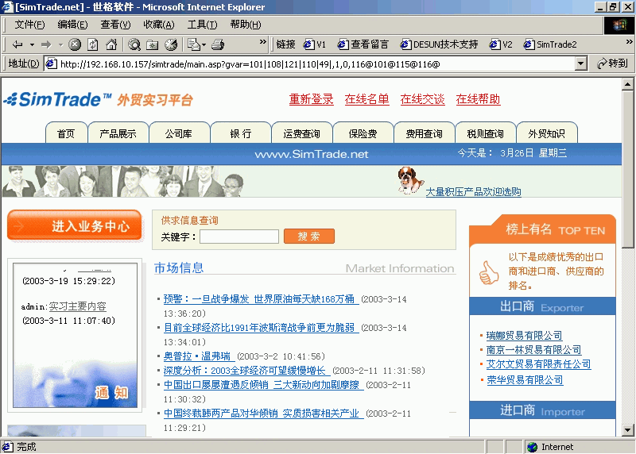
一、重新登录
可快速切换到登录画面，方便更换使用者身份。
二、在线名单
可看到目前登录实习系统的所有使用者的名单，实习者可根据此份名单选择本次在线的交易对象。
三、在线交谈
聊天室，为所有在线使用者提供一个交流的空间。
四、首页
市场信息、买家信息、卖家信息帮助使用者调研国内外市场状况，为使用者分析、选择适当的目标市场和交易对象提供多种渠道。滚动广告更为使用者宣传自己提供一席之地，提升扩大业务的机会。
五、产品展示
在SimTrade中，可交易的商品限制在本页面所示的范围内。使用者可打开“详细情况”，了解产品的基本特点，以便从中选择适当的产品。有关产品的介绍，详见“了解产品的基本特点”节。
六、公司库
在这里可以查到所有出口商、进口商、供应商的详细资料，为使用者调查、评估交易对象的资信状况、选择正确的交易对象提供准确信息。
七、银行
在这里可以查到所有出口地银行、进口地银行的详细资料。在做开证申请、交单、结汇、赎单、贷款等项时，银行编号可来此页面查询。
八、运费查询
运费在进出口业务中所占的比重不容小觑，它直接影响到成交方式和最终的交易金额。了解各港口的运费状况，在交易磋商阶段尤显重要。
九、保险费用
出口商、进口商在做核算时，要来此页面查询保险费率，用以计算要支出的保险费用，以期争取对自己更有利的成交价格。
十、费用查询
列出进出口业务中的相关费用，为出口商、进口商、供应商预算支出及预估利润提供精确的计算数据。
其中，有关银行费用部分，出口商的银行费用包括通知费（例如每笔业务每次200元人民币）、议付验单费（例如每笔业务付成交总额×0.125%）、付款费、承兑费、邮费、银行利息等等，SimTrade将这些费用归结为银行费率，出口商在预估利润时，以预计成交总金额×银行费率可得出该笔业务的预估银行费用。在实际业务中，不同国家、不同银行的费用不尽相同，应以实际发生的每笔费用为准。
十一、税则查询
我国海关进出口税则表是应税商品和免税商品的系统分类表，无论是进口税还是出口税都用一个税则商品目录，并在进口税率栏同时列出优惠和普通两栏高低不同的税率，运用优惠税率的国家是与我国订立关税互惠协议的国家，运用普通税率的国家是与我国未订立关税互惠协议的国家。在SimTrade中，因统一按优惠税率征税，故未列出普通税率，而将退税率列入其中，以便使用者根据海关编码查询产品各项税率，为出口商、进口商、供应商提供精确的计算途径。
十二、外贸知识
结合外贸基础知识，为理论用于实践提供随机帮助，巩固学生平日所学。对不会填写的单据，可打开这里的单证范例一一查看。

1.2 操作画面简介
SimTrade有五个主角，分别为出口商、进口商、供应商、出口地银行和进口地银行，以不同角色的用户名登录成功后，点主页左上方的“进入业务中心”按钮，可打开该角色的操作主画面。点画面上方的按钮，可分别进入该角色的公司概况、财务状况等等操作画面，以下分述之。

1.2.1 公司概况
点出口商、进口商、供应商主画面上方的第一个按钮，可打开公司概况的操作画面，点出口地银行、进口地银行主画面上的第一个按钮，可打开银行概况的操作画面。该画面用于记录公司(或银行)的基本资料，如下图所示（以出口商画面为例）：
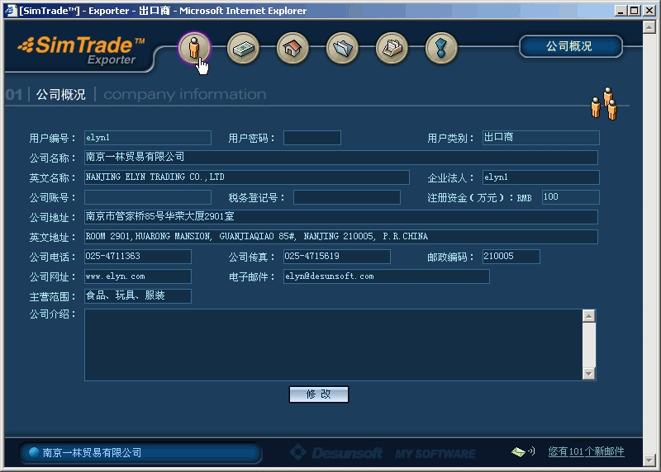
名词解释：
用户编号、用户类别、公司账号、注册资金：用户编号就是登录时使用的用户名。这几项都是老师统一分配的，使用者不能修改。
用户密码：使用者可任意修改。为免密码泄漏导致公司损失，勿向他人透露密码。
公司名称(英文名称、中文名称)：第一次登录成功后，必须先注册公司名称，否则不能进行其它的业务操作。注意出口商和出口地银行的中文、英文名称都要注册。
公司地址(英文地址、中文地址)：在合同、信用证及其他单据中都需要填写公司地址。注意进口商和进口地银行的地址必须用英文填写。
税务登记号：为15位数字，同增值税发票、专用缴款书等有关。此项可以不填。
公司电话、公司传真、邮件编码、公司网址、电子邮件：这些都是公司的联络资料，其中，如果填写了电子邮件，在主页“公司库”中，直接点击电子邮件地址可以打开邮件收发系统(如Outlook Express)。由于SimTrade要求所有往来函电都必须使用SimTrade内置的邮件系统，因而这里的电子邮件可以不填，或者填自己的个人电子邮件地址，以方便同学间的联络。
主营范围：只有出口商、进口商、供应商需填主营范围项。列明主营范围，能让交易对象很快找到自己。由于在SimTrade中，交易商品限制在主页“产品展示”的范围内，建议先查看“产品详细情况”，根据产品的“类别”填写主营范围(例如：食品)。
基本港口：只有进口商才有基本港口项。这是系统随机指定给每位进口商的，进口商不能修改。
公司介绍：填写介绍说明(例如：公司的经营宗旨、生产规模、产品状况等等)，以此来吸引一部分交易对象对公司的注意，增加业务机会。

1.2.2 财务状况
点主画面上方的第二个按钮，可打开财务状况的操作画面，这里相当于公司的财务部，所有业务往来发生的收入、支出都在“当前余额”中体现，所有与贷款有关的项目都在“贷款总额”中体现。本画面的财务状况只用于查询，不能做任何修改。在本画面中，注册资金以万元为单位显示，且注册资金和币别都不可修改；贷款总额＝所有已放贷的总金额；出口商和进口商的库存资产＝库存量×采购成本，供应商的库存资产＝库存量×生产成本。
点“当前余额”按钮，画面如下图所示(以出口商的当前余额画面为例)：
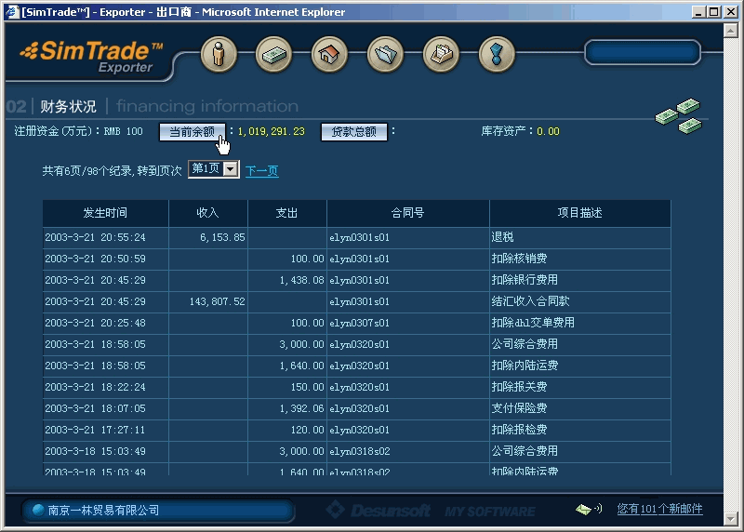
名词解释：
发生时间：记录发生收入、支出的具体时间，以“年-月-日 时-分-秒”倒序排列。
收入、支出：记录发生收入、支出的金额。
合同号：记录发生收入、支出的相关合同号。
项目描述：记录发生收入、支出的说明。
点“贷款总额”按钮，画面如下图所示：
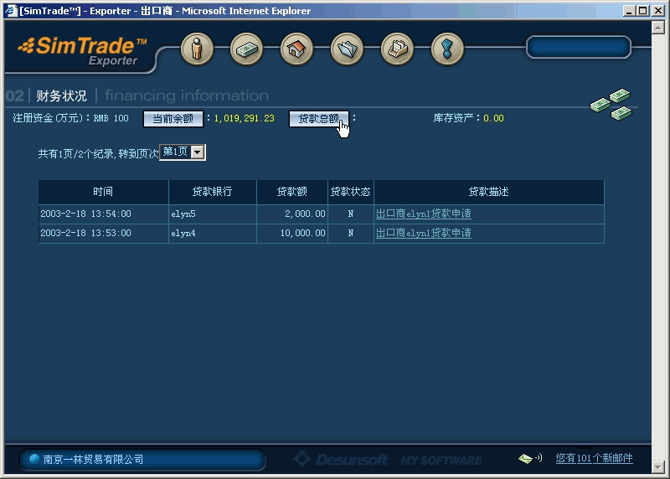  (出口商画面) | 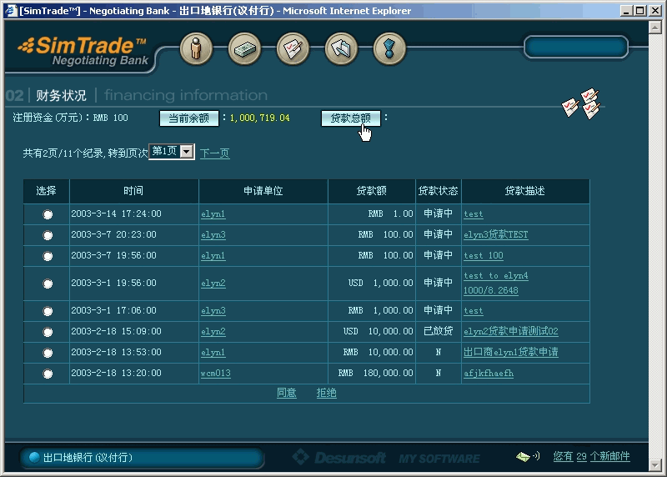  (出口地银行画面)
名词解释：
时间：按贷款申请的具体时间，以“年-月-日 时-分-秒”倒序排列。
贷款银行：只有出口商、进口商、供应商才有此项，显示贷款银行的编号，以便今后还贷时输入。
贷款额：显示贷款的金额，出口商、供应商、出口地银行的币别为RMB，进口商、进口地银行的币别为USD，均同注册资金的币别。
贷款状态：“申请中”表示银行尚未批准此项贷款，“已放贷”表示银行同意贷款，并将贷款金额划入申请贷款者的账户中。
贷款描述：显示申请贷款的银行编号、贷款金额、贷款说明，是出口商、进口商、供应商在向银行申请贷款时填写的内容。
申请单位：只有银行才有此项。显示申请单位的基本资料，包括公司名称、注册资金、当前余额、已贷款额等内容，为银行处理此项贷款业务提供资信基础。
选择、同意、拒绝：只有银行才有此项。点击“选择”项，再点“同意”，将从银行的当前余额中支出贷款金额给申请单位；点“拒绝”，银行将删除该项贷款业务，同时，申请单位将收到银行不放贷的邮件通知。

1.2.3 库存状况
点出口商、进口商、供应商主画面上方的第三个按钮，可打开库存状况的操作画面，这里相当于公司的仓库。随着业务的进展，系统将根据生产、进货后库存量增加，销货后库存量减少的原则自动统计出来，本画面只能查询，不能做修改。如下图所示(以出口商库存状况为例)：
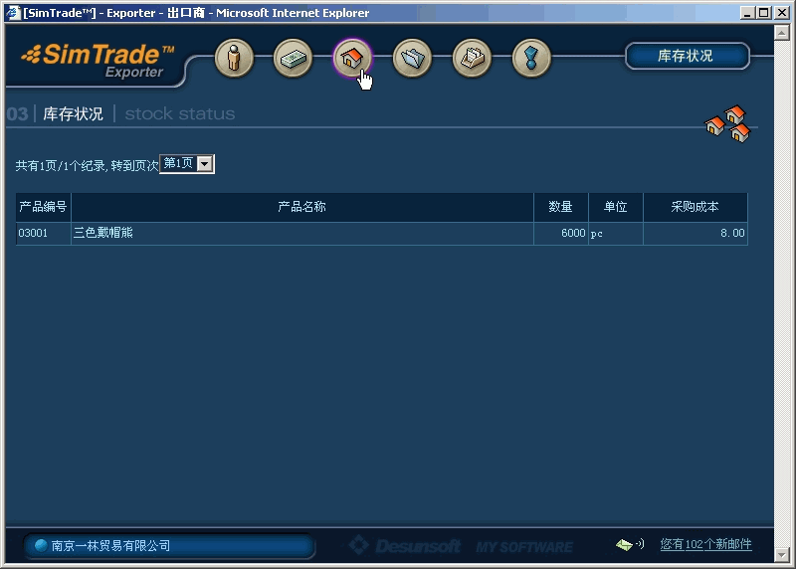
名词解释：
产品编号、产品名称：与主页“产品展示”中的资料相对应。生产、进货或出货时，系统均以产品编号来自动计算库存量的增减。
数量：在供应商画面，这里显示生产出来的实际数量。在出口商和进口商画面，系统将根据合同签订的销售数量，在出货或进货以后自动增减合同双方的库存量。
单位：显示对应产品编号的“销售单位”，在产品详细情况中可以查到，与合同中的销售单位无关。
采购成本：只有出口商、进口商才有此项，显示出口商向供应商采购、进口商向出口商采购时所签合同中有关该项产品的采购成本的平均数。例如：出口商分别向两家供应商采购某产品，与A供应商签订的合同金额为10元/件，与B供应商签订的合同金额为12元/件，则两次进货后，显示的采购成本为11元/件。
生产成本：只有供应商才有此项，显示供应商生产某产品的成本总和的平均数。例如：某产品第一次生产时，成本为5元，第二次生产的成本为5.8元，则库存中的生产成本显示为5.4元。

1.2.4 业务中心
点出口商、进口商、供应商主画面上方的第四个按钮，可打开业务中心的操作画面。如下图所示（以出口商业务中心画面为例）：
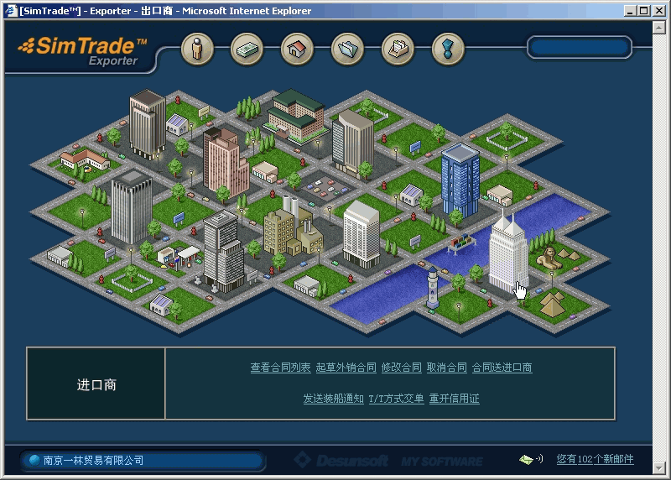
每个建筑物表示和业务相关的工作对象，鼠标移到建筑物上，画面显示相应名称(如上图所示的进口商)。
点击该建筑物(进口商)，画面下方会列出和进口商相关的工作内容(如：签订外销合同)。
位于画面右下方的是新邮件提示，点击下划线处，可打开SimTrade内置的电子邮件收发系统。详见本手册“业务助手”。

1.2.5 单证中心
点出口商、进口商主画面上方的第五个按钮，可打开单证中心的操作画面，这里相当于外贸公司的单证部，随着进出口业务的进程，来单证中心制作、查询相关的单证。除制单外，更对进出口业务中的相关流程加以标识，让使用者及时了解业务的进行状况。如下图所示（以出口商业务中心画面为例）：
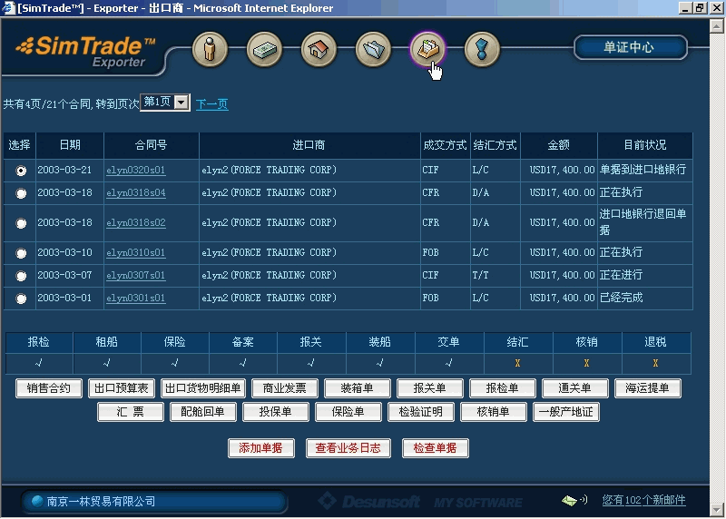
名词解释：
选择：每次只能选中一笔外销合同做添加单据、查看业务日志、检查单据等项工作。
日期：指外销合同的日期。本画面以外销合同日期做倒序排列显示，因此在签订外销合同时，建议使用者输入固定的日期格式（例如：YYYY-MM-DD）。
合同号：为外销合同的合同号。点击加下划线的合同号，可打开该笔外销合同查看。
进口商(出口商)：出口商画面显示外销合同的买方用户编号和公司英文名称，进口商画面显示外销合同的卖方用户编号和公司英文名称。
成交方式、结汇方式、金额：显示外销合同的成交方式（如：FOB）、结汇方式（如：L/C）及合同总金额。
目前状况：根据合同的签订、履行的进程，显示当前的执行情况，更详细的状况可以看下方的业务进程标识。
预算表：出口商是否要填出口预算表、进口商是否要填进口预算表，这项使用权限完全根据老师的设置要求来开放。如果使用权限是开放的，则出口商必须在向进口商发送合同前，到这里填写出口预算表中的各项金额；进口商必须在外销合同签字确认前，填写进口预算表中的各项金额。随着业务的执行，系统会将实际发生的各项金额及误差率自动写在预算表内，使用者可随时打开预算表查看、验证自己做的预算是否正确。
添加单据：随着业务进程，选择合同号，点“添加单据”，可制作该合同项下需要的相关单据。进口商在保险前，需添加并填写投保单。出口商在租船订舱前，需添加并填写出口货物明细单、商业发票、装箱单；在报检前，需添加并填写报检单；在报关前，需先添加并填写核销单，做核销单备案后，再添加并填写报关单；在保险前，需添加并填写保险单；在交单议付前，需根据进口商要求先添加并填写产地证等。在实际业务中，报关时要用到的通关单，议付交单时要用到的检验证明、保险单、海运提单等单据，均是商检、海关、保险公司、外运公司(或船公司)等单位发出的，在SimTrade中，这部分单据均是在通过报检、报关、保险、装船出运等过程时由系统自动生成，使用者不需要缮制这类单据。
查看业务日志：选择某合同，点“查看业务日志”，可看到此合同项下，从起草合同开始到业务结束的全过程。
检查单据：填写有关单据后，点“检查单据”，系统会将单据有问题的地方列出，使用者将所列问题修改后，可顺利通过报检、报关等过程。（注：这项功能完全根据老师的设置要求来开放。）
业务进程标识：“报检、租船、保险、备案、报关、装船、交单、结汇、核销、退税”是相关出口业务过程的状态标识，是出口商单证中心的内容。“租船、保险、赎单、付款、报检、报关、提货” 是相关进口业务过程的状态标识，是进口商单证中心的内容。系统在这些项目的下方以“√”表示已完成状态，以“×”表示未完成状态。根据成交方式和结汇方式的不同，有些项目是可以为“×”的。例如：CFR方式下由进口商投保，则出口商“保险”项的下方可以为“×”，而进口商在做了投保后，“保险”项下才会改为“√”。

第二章 出口商开始实习
出口商的实习主要分以下几个步骤：
1.交易准备：根据SimTrade主页提供的各类信息，确定目标市场，寻找交易产品和交易对象，同进口商建立业务关系，为出口做准备，同供应商建立业务关系，为备货做准备。
2.交易磋商：根据SimTrade主页提供的各项费用(率)收集报价资料，通过邮件系统联络多家进口商和供应商，经询盘、发盘、还盘、接受四个环节，就交易条件达成一致。在交易磋商过程中，出口商需不断核算成本、费用和利润，以期获取最佳成交条件和价格。
3.签订合同：买卖双方经过交易磋商，就交易条件达成一致后，签订书面合同，以进一步明确双方的权利和义务。
4.履行合同：双方确定合同后进入履约程序。就卖方而言(以CIF条件达成的合同为例)，履行的职责和义务主要包括：催证、审证和改证、备货、租船订舱、报检、保险、报关、装船、制单、结汇等环节。如果货物发生意外，而承保人是出口商时，出口商可向保险公司提出索赔。
5.业务善后：当出口商提交整套单据后，业务就进入了善后阶段。出口商应给客户发邮件，感谢对方合作，并提供新款产品目录等，以获得良久商机。
6.注意事项：
(1) 履约过程中出口商需要选择一家出口地银行，必要时可以贷款。
(2) 随时查看邮件系统及财务状况，避免不必要的损失。

2.1 交易准备阶段

2.1.1 选择目标市场
在交易开始前，我们通常要考虑产品销到哪个市场去，价格怎样，竞争状况如何，怎样销售等问题。这就要求我们加强对国际市场的调查研究，通过各种途径广泛了解产品和市场情况，以便从中选择适当的产品和市场，并有针对性地制定适当的策略。
在SimTrade中，可从“市场信息、买卖信息”中寻找适当的目标市场，例如一条有关中东战争的信息，可看到出口食品价格将上涨的商机，这时联络中东的客户，可谈出较高的售价；再如圣诞节前夕，欧洲客户对玩具的需求量增多，准备出口玩具必将有较好销路等等。

2.2.2 选择目标产品
操作步骤：
1.通过从选定的目标市场、主页上的“买卖信息”中分析得出某种产品的销售趋势，分析利润空间是否合适等情况选择出目标产品。
2.在“产品展示”中打开“详细情况”，了解目标产品的基本特点，如目前市场上的价格、有关包装的描述、重量、体积、销售单位、包装单位等(详见本说明“了解产品的基本特点”节)，为以后的交易磋商做好准备。

2.2.3 选择交易对象
正确选择交易对象，对于我们发展业务、扩大出口有很大关系。了解交易对象的途径很多，在实际业务中，出口商可以通过驻外机构、有关国家的银行、商会和咨询公司，也可以通过举办交易会、展览会、技术交流会、学术研讨会主动接触交易对象并进行了解；了解国内供应商，可以通过我国相关的行业类的特殊机构、互联网、电话黄页、商会和咨询公司，也可以通过主动接触供应商进行了解和选择。
在SimTrade中，可从“买卖信息、广告、公司库、榜上有名”等渠道寻找进口商和供应商，并记下交易对象的编号，为邮件联络做准备。

2.2.4 建立业务关系
通过SimTrade的邮件系统，和进口商、供应商建立业务关系。点击“查看模版”，可查看函电样本。
注意：如何使用SimTrade邮件系统，请参考“业务助手”节。

2.2 交易磋商阶段
交易磋商阶段一般要经过询盘、发盘、还盘和接受四个环节。在进出口贸易中，商品的价格是买卖双方磋商的焦点，有时也是成交的决定性因素。正确掌握进出口商品价格构成，合理采用各种作价方法，选用有利的计价货币和贸易术语，准确核算成本、利润，具十分重要的意义。
在实际业务中，磋商可以采取口头形式，如电话、交易会、洽谈会、出访、邀访等；也可以采取书面形式，如通过信件、电报、电传、传真、EDI、ICQ等通讯方式来进行交易洽商。
在SimTrade中，要求使用者用SimTrade提供的内置邮件系统来完成交易磋商。

2.2.1 出口报价核算
操作步骤：
1.报价数量的核算
在国际货物运输中，经常使用的是20英尺和40英尺集装箱，20英尺集装箱的有效容积为25立方米，40英尺集装箱的有效容积为55立方米。出口商在做报价核算时，建议按照集装箱可容纳的最大包装数量来计算报价数量，以节省海运费。
在主页的“产品展示”中查看产品详细情况，根据产品的体积、包装单位、销售单位、规格描述来计算报价数量。
例1：商品03001(三色戴帽熊)的包装单位是CARTON(箱)，销售单位是PC(只)，规格描述是每箱装60只，每箱体积为0.164立方米，试分别计算该商品用20英尺、40英尺集装箱运输出口时的最大包装数量和报价数量。
解： 每20英尺集装箱：
包装数量＝25÷0.164＝152.439，取整152箱
报价数量＝152×60＝9120只
每40英尺集装箱：
包装数量＝55÷0.164＝335.365，取整335箱
报价数量＝335×60＝20100只

例2：商品01006(蓝莓罐头)的包装单位是CARTON(箱)，销售单位是CARTON(箱)，每箱体积为0.0095立方米，试分别计算该商品用20英尺、40英尺集装箱运输出口时的最大包装数量和报价数量。
解： 每20英尺集装箱：
包装数量＝25÷0.0095＝2631.578，取整2631箱
报价数量＝2631箱
每40英尺集装箱：
包装数量＝55÷0.0095＝5789.473，取整5789箱
报价数量＝5789箱
注意：由于该商品的包装单位和销售单位相同，故此例的报价数量＝包装数量。
1.采购成本的核算
通过邮件和供应商联络，询问采购价格，用以成本核算。
例如：商品03001“三色戴帽熊”，供应商报价为每只6元，求采购9120只的成本？
解：采购成本＝6×9120＝54720元
2.出口退税收入的核算
记下产品展示中的“海关编码”，在主页的“税则查询”中，输入“海关编码”，点“搜索”按钮，查询增值税率和出口退税率。
例如：在产品展示中查到商品03001(三色戴帽熊)的海关编码是95034100。在税则查询中，输入“95034100”，点“搜索”按钮，可查出增值税率为17%、出口退税率为15%。已从供应商处得知供货价为每只6元(含增值税17%)，试算9120只三色戴帽熊出口退税收入？
解： 退税收入＝采购成本÷（1＋增值税率）×出口退税率
＝6×9120÷（1＋17%）×15%
＝7015.38元
3.国内费用核算
国内费用包括：内陆运费、报检费、报关费、核销费、公司综合业务费、快递费。
在主页的“费用查询”中，查到内陆运费为每立方米100元，报检费120元，报关费150元，核销费100元，公司综合业务费3000元，DHL费100元。
其中，内陆运费＝出口货物的总体积×100
总体积＝报价数量÷每箱包装数量×每箱体积
例如：商品03001的描述为“每箱5打，每打12个”，表示每箱可装60个，每箱体积0.164立方米，求报价数量为9120只的内陆运费是多少？
解： 总体积＝9120÷60×0.164＝24.928立方米
内陆运费＝24.928×100＝2492.8元
4.海运费核算
出口交易中，采用CFR、CIF贸易术语成交的条件下，出口商需核算海运费。
在出口交易中，集装箱类型的选用，货物的装箱方法对于出口商减少运费开支起着很大的作用。货物外包装箱的尺码、重量，货物在集装箱内的配装、排放以及堆叠都有一定的讲究，需要在实践中摸索。
SimTrade根据货物的体积来计算运费。我们以一个理论算法来规定20英尺和40英尺集装箱装箱数量的计算：20英尺集装箱的有效容积为25立方米，40英尺集装箱的有效容积为55立方米。
在核算海运费时，出口商首先要根据报价数量算出产品体积，再到“运费查询”页，找到对应该批货物目的港的运价。如果报价数量正好够装整箱(20英尺或40英尺)，则直接取其运价为海运费；如果不够装整箱，则用产品总体积×拼箱的价格来算出海运费。由于运价都以美元显示，在核算完海运费后，应根据当天汇率换算成人民币。

例如：商品03001“三色戴帽熊”要出口到加拿大，目的港是蒙特利尔港口。试分别计算报价数量为5000件和9120件的海运费。
解： 第1步：计算产品体积
在主页“产品展示”中，查到商品03001的体积是每箱0.164立方米，每箱装60只。根据查到的产品资料，先计算产品体积。
报价数量为5000件，总体积＝5000÷60×0.164＝13.66立方米
报价数量为9120件，总体积＝9120÷60×0.164＝24.928立方米
第2步：查运价
在主页“运费查询”中，查到运至加拿大蒙特利尔港的海运费分别是：每20英尺集装箱USD1350，每40英尺集装箱USD2430，拼箱每立方米USD65。
根据第1步计算出的体积结果来看，5000件的运费宜采用拼箱，9120件的海运费宜采用20尺集装箱。
报价数量为5000件，海运费＝13.66×65＝887.9美元
报价数量为9120件，海运费＝1350美元
第3步：换算成人民币
在主页“今日汇率”中，查到美元的汇率为8.25元人民币兑换1美元。
报价数量为5000件，海运费(人民币)＝887.9×8.25＝7325.175元
报价数量为9120件，海运费(人民币)＝1350×8.25＝11137.5元

6.保险费核算
出口交易中，在以CIF术语成交的情况下，出口商需要到主页“保险费”中查询保险费率，用以核算保险费。公式如下：
保险费＝保险金额×保险费率
保险金额＝CIF货价×（1＋保险加成率）
在进出口贸易中，根据有关的国际惯例，保险加成率通常为10%。出口商也可根据进口商的要求与保险公司约定不同的保险加成率。

例如：商品03001的CIF价格为USD8937.6，进口商要求按成交价格的110%投保一切险(保险费率0.8%)和战争险(保险费率0.08%)，试计算出口商应付给保险公司的保险费用？
解： 保险金额＝8937.6×110%＝9831.36美元
保险费＝9831.36×(0.8%＋0.08%)＝86.52美元
查人民币对美元汇率为8.25比1，换算人民币＝86.52×8.25＝713.79元

提示：在我国出口业务中，CFR和CIF是两种常用的术语。鉴于保险费是按CIF货价为基础的保险额计算的，两种术语价格应按下述方式换算。
由CIF换算成CFR价：CFR＝CIF×[1－（1＋保险加成率）×保险费率]
由CFR换算成CIF价：CIF=CFR÷[1－（1＋保险加成率）×保险费率]

7.银行费用核算
银行费用＝报价总金额×银行费率
不同的结汇方式，银行收取的费用也不同。银行费率在主页的“费用查询”中可以查到。
例如：报价总金额为USD8846.4时，分别计算L/C、D/P、D/A、T/T的银行费用？
解： 第1步：查询费率
在主页“费用查询”中查得L/C费率1%、D/A费率0.15%、D/P费率0.17%、T/T费率0.1%。
第2步：查询汇率
在主页“今日汇率”中，查到美元的汇率为8.25元人民币兑换1美元。
第3步：计算银行费用
L/C银行费用＝8846.4×1%×8.25＝729.83元
D/P银行费用＝8846.4×0.17%×8.25＝124.07元
D/A银行费用＝8846.4×0.15%×8.25＝109.47元
T/T银行费用＝8846.4×0.1%×8.25＝72.98元

8.利润核算
利润＝报价金额－采购成本－各项费用＋退税收入
例如：商品03001，增值税率17%，退税率15%，体积每箱0.164立方米。报价数量为9120只；FOB报价金额为每只0.8美元；采购成本为每只6元；报检费120元；报关费150元；内陆运费2492.8元；核销费100元；银行费用601.92元；公司综合业务费3000元，外币汇率为8.25元人民币兑1美元。试计算该笔FOB报价的利润额？
解： 报价金额＝0.8×9120×8.25＝60192元
采购成本＝6×9120＝54720元
各项费用＝120＋150＋2492.8＋100＋601.92＋3000＝6464.72元
退税收入＝54720÷（1＋17%）×15%＝7015.38元
利润＝60192－54720－6464.72＋7015.38＝6022.66元

9核算FOB、CFR、CIF的外币报价
报价资料：
商品名称：03001“三色戴帽熊”
商品资料：每箱装60只，每箱体积0.164立方米。
供货价格：每只6元
税 率：供货单价中均包括17%的增值税，出口毛绒玩具的退税率为15%。
国内费用：内陆运费(每立方米)100元；报检费120元；报关费150元；核销费100元；公司综合费用3000元。
银行费用：报价的1%（L/C银行手续费1%）。
海 运 费：从上海至加拿大蒙特利尔港口一个20英尺集装箱的费用为1350美元。
货运保险：CIF成交金额的基础上加10%投保中国人民保险公司海运货物保险条款中的一切险(费率0.8%)和战争险(费率0.08%)。
报价利润：报价的10%。
报价汇率：8.25元人民币兑换1美元。
报价核算操作：
成本： 含税成本＝6元/只
退税收入＝6÷（1＋17%）×15%＝0.7692元/只
实际成本＝6－0.7692＝5.2308元/只
20英尺集装箱包装件数＝25÷0.164＝152箱
报价数量＝152×60＝9120只
费用： 国内费用＝(9120÷60×0.164×100＋120＋150＋100＋3000)÷9120
＝0.6429元/只
银行费用＝报价×1%
海运费＝1350×8.25÷9120＝1.2212元/只
保险费＝CIF报价×110%×0.88%
利润： 报价×10%
FOB报价 ＝实际成本＋国内费用＋银行手续费＋利润
＝5.2308＋0.6429＋报价×1%＋报价×10%
＝（5.2308＋0.6429）÷（1－1%－10%）
＝5.8737÷0.89÷8.25
＝0.7999美元/只
CFR报价 ＝实际成本＋国内费用＋海运费＋银行手续费＋利润
＝5.2308＋0.6429＋1.2212＋报价×1%＋报价×10%
＝（5.2308＋0.6429＋1.2212）÷（1－1%－10%）
＝7.0949÷0.89÷8.25
＝0.9663美元/只
CIF报价 ＝实际成本＋国内费用＋海运费＋保险费＋银行手续费＋利润
＝5.2308＋0.6429＋1.2212＋报价×110%×0.88%＋报价×1%
＋报价×10%
＝（5.2308＋0.6429＋1.2212）÷（1－110%×0.88%－1%－10%）
＝7.0949÷0.88032÷8.25
＝0.9769美元/只
出口9120只三色戴帽熊的报价如下：
USD0.8 PER CARTON FOB SHANGHAI (每只0.8美元上海港船上交货)
USD0.97 PER CARTON CFR MONTREAL(每只0.97美元成本加运费至蒙特利尔)
USD0.98 PER CARTON CIF MONTREAL(每只0.98美元成本加运保费至蒙特利尔)
注意：计算时保留4位小数，最后报价取小数点后2位。

提示：由以上报价不难看出，出口报价核算并不深奥，其中的关键是掌握各项内容的计算基础并细心地加以汇总。上述的报价核算可以说是一个比较精确的出口报价核算范例。在实际交易中，出口商往往会采用一些简单粗略或简化的计算方法以使报价更为快捷。
出口报价中的费用部分在价格中所占比例虽然不会很大，但由于内容较多且计费方法又不尽相同，所以在计算时应特别注意。而按照最后报价的一定百分比计费的内容注意采用一次求出的方法，否则将造成报价的低估。

2.2.2 出口发盘
根据报价核算结果，通过SimTrade的邮件系统给客户写发盘函，收件人写进口商的编号。
完整准备地拟写发盘函可以避免争议，有利于缩短交易磋商的时间，尽快达成协议。一般说来，一封规范的发盘函应包括如下三方面的内容：
一、要准确阐明各项主要交易条件，如品名规格、价格、数量、包装、装运、付款、保险等要件。例如：
We take pleasure in making you a special offer as follows:
Art No.: 03001BEAR WITH 3 COLOR ASST
Quantity: 9120PCS
Packing: 5DOZ PER CARTON 12 PCS
Price: USD0.98/PC CIF MONTREAL
Shipment: TO BE MADE IN THREE EQUAL MONTHLY INSTALLMENTS, BEGINNING FROM MAR.2003.
Payment: BY CONFIRMED, IRREVOCABLE L/C PAYABLE BY DRAFT AT SIGHT TO BE OPENED 30 DAYS AFTER THE TIME OF SHIPMENT.
二、要声明此发盘的有效期及其他约束条件。为了防止日后的争议或敦促对方早下订单，发盘中通常会明示发盘的有效期，或指出其有效的条件。例如：
1.This offer is valid for 7 days.
2.For acceptance within two weeks.
3.subject to your reply reaching here before March 28.
三、要以鼓励对方订货并保证供货满意的语句来结尾。例如：
1. We hope you will agree that our prices are very competitive for these good quality clothes, and we look forward to receiving your initial order.
2. As we have been receiving a rush of orders now, we would advise you place your order as soon as possible.
3. Any orders you place with us will be processed promptly.
如果是在收到客户询盘后进行发盘，通常需要在信的开头首先对对方来函表示感谢，并针对询盘函中提出的其他问题做具体回复。

2.2.3 出口还盘
出口发盘之后，双方最难达成一致意见的就是商品的价格，因此讨价还价就成了还盘的主要内容。还盘可以是一个新询盘，也可以是一个新发盘，它不是交易磋商的必需环节。作为买方总是希望对方降价，还盘中会罗列诸如以该价格购进自己很难推销、或竞争者类似报价很低、或订量大要求折扣、或国际市场价格走低为理由。而卖方总是想维持原价，当发盘后如果没有回音，卖方应主动联系客户。
当买方还盘要求降价时，卖方通常面临三种选择：一是坚持原价，还盘函中就应说明产品的优越性，或原料、人工上涨等理由，但如果努力说服客户接受原价，就有可能让客户没有获利感，失去成交的机会，甚至完全失去客户。二是完全接受对方的还价。三是针对对方的还价进行再还价。如果接受对方还价或适当降价，则应考虑公司利润有无下降空间，或者与运输等部门协商以期减少费用开支，或者压低供货价格、或者改变付款方式、或者改变成交条件、或者通过鼓励双方增加订货数量等方式来降低出口报价。总之，要降低价格就要进行适当的还价核算，有关计算方法请参考本说明“出口报价核算”节。
无论降价与否，总的说来，拟写还盘函一般应包括如下内容：
一、确认对方来函。还盘函的开头，一般都应礼节性地感谢对方来函，并将自己对来函的总体态度简洁表示出来。例如：
1. Thank you for your e-mail of Mar.24th. It is difficult for us to sell the goods, as your price is so high.
2. We are glad to receive your e-mail of Mar.24th but we’re afraid we can’t accept your counter bid.
二、强调原价的合理性，并列明理由。无论最后是否接受对方的还价，我们一般都会坚持原报价的合理性，给出各种适当的理由。例如：
1. Our products are of high quality.
2. Our price is reasonable compared with that in the international market.
3. This is our lowest quotation. I’m afraid we can’t go any further.
三、提出我方条件，并催促对方行动。这部分主要是表达成交的愿望，希望对方早下订单。通常会加上给予折扣等促销的条件或工厂订单特别多等刺激对方下单的语句。例如：
1. We are prepared to make a two percent reduction if your order is big enough.
2. If I had not been for our good relationship, we wouldn’t have made you a firm offer at this price.
3. The manufacturers are very heavily committed for many months to come.

2.2.4 接受
接受是交易磋商的必需环节。在进出口交易磋商中，一方的发盘或还盘被另一方接受，合同即宣告成立。同时，为了便于履约和监督，双方通常会签订一份合同。表示接受的信函最主要的目的是要告诉对方合同已经寄出，希望对方会签，同时表达成交的高兴心情。例如：
1. We are glad that through our mutual effort finally we have reached the agreement.
2. We believe the first transaction will turn out to be profitable to both of us.
3. We are sending you our Sales Contract No. 123 in duplicate. Please sign it and return one copy for our file.

2.3 签订合同阶段

2.3.1 起草合同
操作步骤：
1.进入“业务中心”，点标志“进口商”的建筑物。
2.点画面下方的“起草外销合同”项，输入合同资料后，点“卖方签字”，最后点“保存单据”，退出销售合同画面，回到业务中心。

如果发现合同需要修改，请按如下步骤操作：
1.点画面下方的“修改合同”项，选择合同号后点“下一步”。
2.在合同中做相应修改后，点画面下方的“保存”按钮。其中，若修改商品资料，需点加下划线的“货号”，在商品资料的小窗口中做修改并保存。
注意：已发送给进口商或双方已确认签字的合同，不能再做修改。

2.3.2 填写出口预算表
是否填写出口预算表，完全根据老师对系统的设置要求来定。如果合同起草完毕，在发送给进口商时，系统有“必须先做预算”的提示，则必须填写该出口预算表。涉及到的有关计算，请参考本说明“出口报价核算”节。
操作步骤：
1.合同起草完毕，到“单证中心”画面，选择合同后，点“出口预算表”。
2.填写报检费、报关费、核销费：
打开主页上的“费用查询”，查出报关、报检、核销费用，填写在出口预算表的“报检费、报关费、核销费”项中。
1.填写内陆运费：
在“费用查询”页中查到内陆运费项，根据体积算出内陆运费，并填写在“预算金额”项中。
2.填写海运费：
CIF、CFR方式下，打开主页上的“运费查询”，查到合同目的港的有关费用，根据计算公式算出海运费，并填写在“预算金额”项中。注意海运费需换算成人民币。FOB方式下，可不用计算海运费，预算金额写“0”。
3.填写保险费：
CIF方式下，打开主页上的“保险费”，查到合同规定的保险险别的有关费率，根据计算公式算出保险费，并填写在“预算金额”项中。注意保险费用需换算成人民币。CFR、FOB方式下，可不用计算保险费，预算金额写“0”。
4.填写银行费用：
在“费用查询”页中，记下银行费率，根据合同签的结汇方式算出银行费用，并填写在“预算金额”项中。
5.填写其他费用：
在“费用查询”页中，记下公司综合业务费和DHL费用。如果是T/T方式，需将公司综合业务费和DHL费用加总后，填写在预算金额表的“其他费用”项中；如果不是T/T方式，则直接将公司综合费用填写在“其他费用”项中。
6.填写退税款：
先到“产品展示”页，查到合同所签产品的海关编码，再到“税则查询”页中，输入海关编码搜索到出口退税率。根据出口退税收入的计算公式，计算退税款并填写在预算表中。
7.填写合同成本：
合同成本就是出口商针对此笔外销合同，准备向供应商采购产品的采购成本。
一般来讲，出口商在与进口商交易磋商的同时，也应与供应商进行交易磋商，做好备货工作。因此在做出口合同预算时，出口商应能根据供应商的磋商结果预估出采购成本。
如果一笔外销合同的产品有向多家供应商采购的状况，出口商需将每次的采购金额加总后再算出平均采购金额来填写“合同成本”。如果一笔外销合同的产品仅向一家供应商采购，则该笔购销合同的总金额就是“合同成本”。
8.填写合同金额：需要将外销合同的总金额换算成人民币后再填写。
9.填写利润：利润＝合同金额－合同成本－各项费用＋退税款
10.预算确认：上述所有项目填写完毕，点预算表下方的“确定”按钮。

2.3.3 合同送进口商
操作步骤：
1.进入“业务中心”，点标志“进口商”的建筑物。
2.点画面下方的“合同送进口商”项，选择合同号，输入标题和说明内容后点“下一步”。
3.这时可到“单证中心”，查看对应该项合同的“目前状况”是否为“待进口商确认”。
注意：在收到进口商的确认邮件（同意执行合同）后，签订外销合同的工作才算完成，在“单证中心”的目前状况也会变为“正在执行”。

2.4 履行合同阶段

2.4.1 催证、审证
非信用证方式下，此步骤省略。
一、催证
按信用证方式付款时，如果对方信用证未开到，或开到的信用证中有出口商不接受的条款，这时出口商不能与供应商签订购销合同。在正常情况下，买方信用证最迟应在货物装运期前15天(有时也规定为30天)前开到出口商手中，但在实际业务中，进口商在遇到市场发生变化或资金短缺时，往往拖延开证。因此，为使合同顺利履行，在下列情况下，出口商应及时催促进口商开立信用证。
1. 合同规定装运期限较长(如三个月)，而进口商应在装运期前一定期（如15天）内开证，那么，出口商应在通知买方预计装运期时，同时催请对方按约定时间开证。
2. 根据出口商备货和船舶情况，如果有可能提前装运时，也可与对方商量，要求其提前开证。
3. 进口商未在合同规定的期限内开证，出口商可催促对方开证；或延展开证期；或在催证同时保留索赔权；或直接要求损害赔偿。
4. 开证期限未到，但发现进口商资信不佳，或市场情况有变，也可催促对方开证。
二、审证
在收到出口地银行发来的信用证通知的消息后，进入“单证中心”，点信用证按钮，即可审核信用证内容。
审核信用证的基本要点如下：
1.信用证本身的审核：
（1）信用证性质：信用证是否是不可撤销的。
（2）适用惯例：信用证是否申明所适用的国际惯例规则，如：
“THIS CREDIT IS SUBJECT TO THE UNIFORM CUSTOMS AND PRACTICE FOR DOCUMENTARY CREDITS 1993 REVISION ICC PUBLICATION NO.500”
（3）信用证的有效性：检查信用证上是否存在限制生效及其他保留条款。
（4）信用证当事人：对于开证申请人和受益人的名称及地址要仔细加以核对。
（5）信用证到期日和到期地点：信用证的到期日应符合外销合同的规定，一般为货物装运后15天或21天，到期的地点一定要规定在出口商所在地以便做到及时交单。
2.专项审核：
（1）信用证金额、币种、付款期限规定是否与合同一致。
（2）商品品名、货号、规格、数量规定是否与合同一致。
（3）信用证中的装运条款包括装运期限、装运港、卸货港、分批转运的规定是否与合同一致。
（4）对信用证项下要求受益人提交议付的单据通常包括：商业发票、装箱单、保险单、海运提单、原产地证明、检验证书以及其他证明文件，要注意单据由谁出具、能否出具，信用证对单据是否有特殊的要求，单据的规定是否与合同条款一致，前后是否有矛盾等等。

2.4.2 备货
L/C方式下，在收到信用证后方可开始备货，以减少不必要的风险损失。其它方式下，双方在外销合同上签字后，出口商可根据交货日期要求，通过邮件系统联络供应商。由于和供应商之间的磋商在出口报价核算阶段已经基本完成，故在此阶段，出口商主要做的工作就是和供应商签订并执行购销合同。
在备货工作中，出口商应注意货物的品质规格要保证与外销合同或信用证要求的相一致；货物的数量应保证满足外销合同或信用证对数量的要求；货物的包装和运输标志应符合外销合同或信用证的规定，运输标志应按合同的规定样式填制；备货时间应根据合同或信用证规定，结合船期安排，以利于船货街接。
一、起草合同
操作步骤：
- 进入“业务中心”，点标志“供应商”的建筑物。
- 点画面下方的“签订合同”项，输入合同号(该合同号由出口商自已定义)、供应商编号，点“下一步”。
- 输入合同资料，其中标红色的部分必须要填。合同资料输入完毕，点“买方签字”。
- 点右下角的“保存”，退出购销合同画面，回到业务中心。

如果发现合同需修改，请按如下步骤操作：
- 点画面下方的“修改合同”项，选择合同号后点“下一步”。
- 在合同中做相应修改后，点画面下方的“保存”按钮。其中，若修改商品资料，需点加下划线的“货号”，在商品资料的小窗口中做修改并保存。
注意：已发送给供应商或双方已确认签字的购销合同，不能再做修改。

二、发送合同
操作步骤：
- 在“业务中心”，点标志“供应商”的建筑物。
- 点画面下方的“合同送供应商”项，选择合同号，输入标题和说明内容后点“下一步”，合同即送达供应商处。
注意：在收到供应商的确认邮件（同意执行合同）后，签订购销合同的工作才算完成。

三、检查到货状况
收到供应商的发货通知邮件后，到“库存状况”画面，检查库存量是否增加。只有备齐外销合同要求的数量，备货的工作才算完成。

2.4.3 租船订舱
在CIF、CFR方式下，出口商需租船订舱。FOB方式下，可省略此步骤。
操作步骤：
1.进入“单证中心”，选择合同号，点画面下方的“添加单据”按钮，选择“出口货物明细单”后点“确定”。
2.点“出口货物明细单”，开始填写内容。其中红色的部分必须要填写，不会填写的部分可点击加下划线的项目查看有关解释。明细单填写完毕，点下方的“保存”按钮。
3.点“检查单据”按钮，查看单据填写是否有误。若检查结果显示有错误，请重复步骤2。
4.进入“业务中心”，点标志“外运公司”的建筑物。
5.点画面下方的“租船”项，输入合同号，选择集装箱规格，点“下一步”，完成租船。
如果要看所选集装箱规格的海运费和内陆运费，可点“计算费用”查看。有关海运费和内陆运费的计算，请参考本说明“出口报价核算”节中的“国内费用核算”和“海运费核算”部分。
6.完成租船后，外运公司回复“配舱回单”，到“单证中心”可看到这张单据，出口商不能对其作修改。

2.4.4 出口报检
SimTrade所列的交易商品均属法定检验的范围，因此出口商必须做报检。在实际业务中，非法检或合同未订需检验的商品不需报检。
操作步骤：
1.进入“单证中心”，选择合同号，点画面下方的“添加单据”按钮，选择“报检单、商业发票、装箱单”后点“确定”。
2.分别点击报检单、商业发票、装箱单，填写内容后点下方的“保存”按钮。其中红色的部分必须要填写，不会填写的部分可点击加下划线的项目查看有关解释。
3.点“检查单据”按钮，查看单据填写是否有误。若检查结果显示有错误，请重复步骤2。
4.进入“业务中心”，点标志“出入境检验检疫局”的建筑物。
5.点画面下方的“报检”项，选择合同号，点“下一步”，等待报检通过。
6.进入“单证中心”，查看“报检”项下是否打勾，如果已打勾，表示报检已通过。
7.报检通过后，检验检验局签发“通关单”和“检验证明”，到“单证中心”可查到这两张单据，出口商不能对其做修改。其中，通关单在报关时使用，检验证明在交单时使用。

2.4.5 出口保险
CIF方式下，出口商需做出口保险。CFR、FOB方式下，因由进口商负责投保，出口商可省略此步骤。
操作步骤：
1.进入“单证中心”，选择合同号，点画面下方的“添加单据”按钮，选择“投保单”后点“确定”。
2.点击“投保单”，填写内容后点下方的“保存”按钮。其中红色的部分必须要填写，不会填写的部分可点击加下划线的项目查看有关解释。
3.点“检查单据”按钮，查看单据填写是否有误。若检查结果显示有错误，请重复步骤2。
4.进入“业务中心”，点标志“保险公司”的建筑物。
5.点画面下方的“保险”项，选择合同号，点“投保”按钮，完成出口保险。如果需要看一下保险费用，可点“计算费用”按钮查看。有关保险费用的计算，请参考本说明“出口报价核算”中的“保险费核算”部分。
6.保险完成后，保险公司签发“保险单”，到“单证中心”可看到这张单据，出口商不能对其做修改。

2.4.6 出口报关
出口商在报关前，必须先到外汇管理局进行核销单使用的报关前备案。一张核销单只能对应用于一张出口报关单。未进行报关前备案的核销单不能用于出口报关。
一、核销单备案
操作步骤：
1.进入“单证中心”，选择合同号，点画面下方的“添加单据”按钮，选择“核销单”后点“确定”。
2.点击“核销单”，填写内容后点下方的“保存”按钮。其中红色的部分必须要填写，不会填写的部分可点击加下划线的项目查看有关解释。
3.点“检查单据”按钮，查看单据填写是否有误。若检查结果显示有错误，请重复步骤2。
4.进入“业务中心”，点标志“外汇管理局”的建筑物。
5.点画面下方的“核销单的口岸备案”项，选择合同号，点“确定”按钮，完成核销单备案。到“单证中心”，可看到“备案”项下已打勾。

二、出口报关
操作步骤：
1.进入“单证中心”，选择合同号，点画面下方的“添加单据”按钮，选择“报关单”后点“确定”。
2.点击“报关单”，填写内容后点下方的“保存”按钮。其中红色的部分必须要填写，不会填写的部分可点击加下划线的项目查看有关解释。
3.点“检查单据”按钮，查看单据填写是否有误。若检查结果显示有错误，请重复步骤2。
4.进入“业务中心”，点标志“海关”的建筑物。
5.点画面下方的“报关”项，选择合同号，点“确定”按钮，完成出口报关。到“单证中心”，可看到“报关”项下已打勾。
注意：报关完成，海关退回报关单(出口退税联)和加盖海关验讫章的核销单，这两张单据将在收汇、核销、退税时使用。

2.4.7 装船出运
操作步骤：
1.在“业务中心”，点标志“外运公司”的建筑物。
2.点画面下方的“装船出运”项，选择合同号，点“下一步”，完成装船出运，外运公司签发“海运提单”，到“单证中心”可查看海运提单，但出口商不能修改。
3.发装船通知（注：在FOB、CFR条件下要做此操作，CIF条件可省略此步骤。）
  - 点标志“进口商”的建筑物。
  - 点画面下方的“发送装船通知”项，选择合同号，输入标题及说明内容后点“下一步”，完成装船通知的发送。

2.4.8 制单交单
出口货物装运之后，出口商应按照外销合同或信用证的规定，正确制作、备齐各种单据。由于在报检、保险、报关、出运阶段，出口商已完成部分单据的缮制和准备（例如：商业发票、装箱单、检验证明、保险单、海运提单），剩下要准备的议付单据主要就是汇票和产地证了。此外，对不同的付款(结汇)方式，交单的对象也不同。L/C、D/P、D/A方式下，出口商向银行交单，T/T方式下，出口商直接将单据寄给进口商。以下分述之。
一、制单
操作步骤：
- 进入“单证中心”，选择合同号，点画面下方的“添加单据”按钮，选择“汇票”、“一般产地证”或“输欧盟纺织品产地证”后再点“确定”按钮。其中，产地证请根据外销合同或信用证要求来选。
- 点击“汇票”、“产地证”，填写内容后点下方的“保存”按钮。其中红色的部分必须要填写，不会填写的部分可点击加下划线的项目查看有关解释。
- 点“检查单据”按钮，查看单据填写是否有误。若检查结果显示有错误，请重复步骤2。

二、交单
(一) L/C、D/P、D/A方式的交单
操作步骤
- 进入“业务中心”，点标志“银行”的建筑物。
- 点画面下方的“交单”项，选择合同号。
- 输入银行编号、标题。
- 点“选择单据”，勾选应交的议付单据后点“确定”按钮。
- 输入说明内容，点“下一步”，完成向出口地银行的交单。
注：完成交单后，系统将根据不同的付款方式，扣除相应的银行费用。
- 到“单证中心”，可看到该合同项下的“交单”项已打勾。

(二) T/T方式的交单
操作步骤：
- 进入“业务中心”，点标志“进口商”的建筑物。
- 点画面下方的“T/T方式交单”项，选择合同号。
- 输入标题，点“选择单据”，勾选应交的议付单据后点“确定”按钮。
- 输入说明内容，点“下一步”，完成向进口商的交单。
注：由于T/T方式的交单是出口商直接寄给进口商，因而出口商除了要支出银行费用，还要支出快递费(DHL费用)。
- 到“单证中心”，可看到该合同项下的“交单”项已打勾。

2.4.9 收汇
在收到出口地银行发来的邮件通知后，出口商要带核销单到银行办理结汇手续。
操作步骤：
- 进入“业务中心”，点标志“银行”的建筑物。
- 点画面下方的“结汇”项，选择合同号，点“下一步”，银行在核销单上加盖“收汇结汇专用章”后退回给出口商，完成结汇。
- 到“财务状况”中可查看合同款是否收到；到“单证中心”可看到该合同项下的“结汇”项已打勾。

2.4.10 核销
安全收汇后，出口商要先到外汇管理局办理核销手续，继而到国税局办理退税手续。
操作步骤：
- 进入“业务中心”，点标志“外汇管理局”的建筑物。
- 点画面下方的“核销”项，选择合同号，点“下一步”，出口商支出核销费用，外汇管理局留存核销单的第一、二联，将第三联退回给出口商，完成核销手续的办理。
- 到“财务状况”中可看到支出的核销费用。
- 到“单证中心”，可看到该合同项下的“核销”项已打勾，并可看到第三联核销单。

2.4.11 退税
操作步骤：
- 进入“业务中心”，点标志“国税局”的建筑物。
- 点画面下方的“退税”项，选择合同号，点“下一步”，国税局收回第三联核销单，退税手续办理完成。
- 到“财务状况”中查看退税收入情况。
- 到“单证中心”，可看到该合同项下的“退税”项已打勾，且“目前状况”变为“已经完成”。

2.4.12 索赔
由于国际货物买卖涉及面比较广，环节多，手续繁杂，各方面的原因造成的索赔情况时有发生。在实际业务中，如果出现索赔事故，索赔的对象即责任方可能不仅限于买卖双方，有时还会涉及其他当事人，如承运人、保险公司等。一旦发生索赔事故，首先要弄清事实，在分清责任的前提条件下，才能向有关责任方提出索赔的要求。如确实属于卖方的责任，出口商应实事求是地予以赔偿。对进口商提出的不合理要求，出口商必须根据可靠的资料以理拒绝。
在SimTrade中的意外损失属于实际全损，是保险公司的责任，保险公司将赔付保险金额的全部。当货物发生意外，CIF条件下，出口商可直接向保险公司提出索赔。FOB、CFR条件下，出口商可联络进口商，由进口商向当地保险公司提出索赔。
操作步骤：
- 进入“业务中心”，点标志“保险公司”的建筑物。
- 选择合同号后，点“索赔”按钮。
- 进入“财务状况”，在“当前余额”画面，确认收入中是否有“保险费赔偿”项。
注意事项：
- 到邮件系统中查询“系统信息”告知的发生意外项目，如果出口商未投保所列项目的其中一项，则得不到保险费赔偿。
- 如果买卖双方协商了赔付金额，出口商要到“业务中心”，点标志“银行”的建筑物，汇款给进口商。

第三章 进口商开始实习
进口商的实习主要分以下几个步骤：
- 交易准备：根据SimTrade主页提供的各类信息，确定目标市场，寻找交易产品和交易对象，同出口商建立业务关系，为进口做准备。
- 交易磋商：根据SimTrade主页提供的各项费用(率)收集询价资料，通过邮件系统联络多家出口商，经询盘、发盘、还盘、接受四个环节，就交易条件达成一致。在交易磋商过程中，进口商需要到业务中心的消费市场里查询产品销售价格，并不断核算成本、费用和利润，以期获取最佳成交条件和价格。
- 签订合同：买卖双方经过交易磋商，就交易条件达成一致后，签订书面合同，以进一步明确双方的权利和义务。
- 履行合同：双方确定合同后进入履约程序。就买方而言(以付款方式L/C，价格术语FOB条件达成的合同为例)，履行的职责和义务主要包括：开信用证、租船订舱、保险、审单付款、报检、报关、提货等环节。如果货物发生意外，而承保人是进口商时，进口商可向保险公司提出索赔。
- 业务善后：提到货物后，进口业务就进入了善后阶段。进口商应给出口商发邮件，感谢对方合作，并表示日后将常联络，以获得稳定、优质的货源。
- 销售货物：进口商提货后，到销售市场把货物销售出去，以实现利润最大化。
- 注意事项：
(1) 履约过程中进口商需要选择一家进口地银行，必要时可以贷款。
(2) 随时查看邮件系统及财务状况，避免不必要的损失。

3.1 交易准备阶段

3.1.1 选择目标市场
在交易开始前，我们通常要考虑产品销路怎样，价格怎样，竞争状况如何，怎样销售等问题。这就要求我们加强对国内、国际市场的调查研究，通过各种途径广泛了解产品和市场情况，以便从中选择适当的产品和市场，并有针对性地制定适当的策略。
在SimTrade中，可从“市场信息、买卖信息”中寻找适当的目标市场，例如一条美伊关系紧张的信息，可预测到某些产品价格将上涨的商机，这时联络出口商早早开始备货，到适当的时机再售出可获取较高利润。

3.1.2 选择目标产品
操作步骤：
- 通过从选定的目标市场、主页上的“买卖信息”中分析得出某种产品的销售趋势，分析利润空间是否合适等情况选择目标产品。
- 在“产品展示”中打开“详细情况”，了解目标产品的基本特点，如目前市场上的价格、有关包装的描述、重量、体积、销售单位、包装单位等(详见本说明“了解产品的基本特点”节)，为以后的交易磋商做好准备。

3.1.3 选择交易对象
正确选择交易对象，对于我们发展业务有很大关系。了解交易对象的途径很多，在实际业务中，进口商可以通过驻外机构、有关国家的银行、商会和咨询公司，也可以通过举办交易会、展览会、技术交流会、学术研讨会主动接触交易对象并进行了解。
在SimTrade中，可从“买卖信息、广告、公司库、榜上有名”等渠道寻找出口商，并记下出口商公司的编号，为邮件联络做准备。

3.1.4 建立业务关系
通过SimTrade的邮件系统，和出口商建立业务关系。点击“查看模版”，可查看函电样本。
注意：如何使用SimTrade邮件系统，请参考“业务助手”节。

3.2 交易磋商阶段
交易磋商阶段一般要经过询盘、发盘、还盘和接受四个环节。在进出口贸易中，商品的价格是买卖双方磋商的焦点，有时也是成交的决定性因素。正确掌握进口商品价格构成，合理采用各种作价方法，选用有利的计价货币和贸易术语，准确核算成本、利润，具十分重要的意义。
在实际业务中，磋商可以采取口头形式，如电话、交易会、洽谈会、出访、邀访等；也可以采取书面形式，如通过信件、电报、电传、传真、EDI、ICQ等通讯方式来进行交易洽商。
在SimTrade中，要求使用者用SimTrade提供的内置邮件系统来完成交易磋商。

3.2.1 进口价格核算
操作步骤：
1.进口数量的核算
在国际货物运输中，经常使用的是20英尺和40英尺集装箱，20英尺集装箱的有效容积为25立方米，40英尺集装箱的有效容积为55立方米。进口商在做核算时，建议按照集装箱可容纳的最大包装数量来计算进口数量，以节省海运费。
在主页的“产品展示”中查看产品详细情况，根据产品的体积、包装单位、销售单位、规格描述来计算进口数量。

例1：商品03001(三色戴帽熊)的包装单位是CARTON(箱)，销售单位是PC(只)，规格描述是每箱装60只，每箱体积为0.164立方米，试分别计算该商品用20英尺、40英尺集装箱运输进口时的最大包装数量和进口数量。
解： 每20英尺集装箱：
包装数量＝25÷0.164＝152.439，取整152箱
进口数量＝152×60＝9120只
每40英尺集装箱：
包装数量＝55÷0.164＝335.365，取整335箱
进口数量＝335×60＝20100只

例2：商品01006(蓝莓罐头)的包装单位是CARTON(箱)，销售单位是CARTON(箱)，每箱体积为0.0095立方米，试分别计算该商品用20英尺、40英尺集装箱运输进口时的最大包装数量和进口数量。
解： 每20英尺集装箱：
包装数量＝25÷0.0095＝2631.578，取整2631箱
进口数量＝2631箱
每40英尺集装箱：
包装数量＝55÷0.0095＝5789.473，取整5789箱
进口数量＝5789箱
注意：由于该商品的包装单位和销售单位相同，故此例的进口数量＝包装数量。

- 进口成本核算
通过邮件和出口商联络，询问采购价格，用以核算进口成本。
例如：商品03001(三色戴帽熊)，出口商报FOB价每只0.8美元，CFR价每只0.97美元，CIF价每只0.98美元，付款方式为L/C。

- 进口关税核算
记下产品展示中的“海关编码”，在主页的“税则查询”中，输入“海关编码”，点“搜索”按钮，查询进口关税率。
例如：在产品展示中查到商品03001的海关编码是95034100。在税则查询中，输入“95034100”，点“搜索”按钮，可查到进口关税率为7%。已从出口商处得知CIF报价为每只0.98美元，数量为9120只，试算要缴的进口关税？
解： 进口关税＝商品价格×进口关税率
＝0.98×9120×7%
＝625.632美元

- 业务费用核算
包括进口报检费、报关费、公司综合业务费。在主页的“费用查询”中查询有关费用，分别核算要支出的费用。
例如：在主页的“费用查询”中查到每笔业务的报检费200美元，报关费200美元，公司综合业务费500美元。

- 海运费核算
进口交易中，采用FOB贸易术语成交的条件下，进口商需核算海运费。
集装箱类型的选用，货物的装箱方法对于进口商减少运费开支起着很大的作用。货物外包装箱的尺码、重量，货物在集装箱内的配装、排放以及堆叠都有一定的讲究，需要在实践中摸索。
SimTrade根据货物的体积来计算运费。我们以一个理论算法来规定20英尺和40英尺集装箱装箱数量的计算：20英尺集装箱的有效容积为25立方米，40英尺集装箱的有效容积为55立方米。
在核算海运费时，进口商首先要根据进口数量算出产品体积，再到“运费查询”页，找到对应该批货物目的港的运价。如果进口数量正好够装整箱(20英尺或40英尺)，则直接取其运价为海运费；如果不够装整箱，则用产品总体积×拼箱的价格来算出海运费。

例如：商品03001“三色戴帽熊”，进口到加拿大，卸货港是蒙特利尔港口。试分别计算进口数量为5000只和9120只的海运费。
解： 第1步：计算产品体积
在主页“产品展示”中，查到商品03001的体积是每箱0.164立方米，每箱装60只。根据查到的产品资料，先计算产品体积。
进口数量为5000只，总体积＝5000÷60×0.164＝13.66立方米
进口数量为9120只，总体积＝9120÷60×0.164＝24.928立方米
第2步：查运价
在主页“运费查询”中，查到运至加拿大蒙特利尔港的海运费分别是：每20英尺集装箱USD1350，每40英尺集装箱USD2430，拼箱每立方米USD65。
根据第1步计算出的体积结果来看，5000件的运费宜采用拼箱，9120件的海运费宜采用20尺集装箱。
进口数量为5000只，海运费＝13.66×65＝887.9美元
进口数量为9120只，海运费＝1350美元

- 保险费核算
进口交易中，在以FOB、CFR术语成交的情况下，进口商需要到主页“保险费”中查询保险费率，用以核算保险费。公式如下：
保险费＝保险金额×保险费率
保险金额以进口货物的CIF价格为准，若要加成投保，可以加成10%为宜。若按CFR或FOB条件进口，保险金额则按保险费率和平均运费率直接计算，公式如下：
按CFR进口时：保险金额=CFR价格×（1＋保险费率）
按FOB进口时：保险金额=FOB价格×（1＋平均运费率＋保险费率）

例1：商品03001的CFR价格为8846.4美元，要投保一切险(保险费率0.8%)和战争险(保险费率0.08%)，试计算进口商应付给保险公司的保险费用？
解： 保险金额＝8846.4×（1＋0.8%＋0.08%）＝8924.25美元
保险费＝8924.25×(0.8%＋0.08%)＝78.53美元

例2：商品03001的FOB价格为7296美元，海运费1350美元，要投保一切险(保险费率0.8%)和战争险(保险费率0.08%)，试计算进口商应付给保险公司的保险费用？
解： 保险金额＝7296×（1＋1350÷9120×100%＋0.8%＋0.08%）
＝8440.2048美元
保险费＝8440.2048×(0.8%＋0.08%)＝74.27美元

提示：在进口业务中，进口商一般会按照和保险公司签订的预约保险合同承担保险费用。其中，保险金额按进口货物的CIF货值计算，不另加减，保费率按特约费率表规定的平均费率计算；如果FOB进口货物，则按平均运费率换算为CFR货值后再计算保险金额。

- 银行费用核算
银行费用包括开证申请费用和赎单费用。
在主页的“费用查询”中，可查到进口开证费每次100美元，进口赎单费每次100美元，银行汇款手续费率0.5%。
以L/C方式成交，银行费用＝开证费＋赎单费
以D/P方式成交，银行费用＝赎单费
以D/A方式成交，银行费用＝赎单费＋汇款手续费
以T/T方式成交，银行费用＝汇款手续费
其中，汇款手续费＝汇款金额×汇款费率

- 利润核算。
利润＝销售价格－采购成本－进口关税－各项费用
例如：商品03001，进口关税率7%，体积每箱0.164立方米。进口数量为9120只；FOB报价金额为每只0.8美元；进口报检费200美元；报关费200美元；开证费100美元；赎单费100美元；公司综合业务费500美元；海运费1350美元；保险费74.27美元；目前市场销售价格为每只2.7美元试计算以该笔FOB进口的利润额？
解： 采购成本＝0.8×9120＝7296美元
进口关税＝7296×7%＝510.72美元
各项费用＝200＋200＋100＋100＋500＋1350＋74.27＝2524.27美元
销售价格＝1.5×9120＝13680美元
利润＝13680－7296－510.72－2524.27＝3349.01美元

- 核算FOB、CFR、CIF的进口价格
我国进口业务大多数是按FOB价格条件成交，准确核算FOB、CFR、CIF价格，将更有利于询盘和还盘。因此，在计算价格时，首先需要明确价格的构成，即价格中将有哪些组成部分，然后需清楚地了解各组成部分的计算方法，也就是成本、各项费用以及利润的计算依据，最后将各部分加以合理的汇总即可。
进口资料：
商品名称：03001“三色戴帽熊”
商品资料：每箱装60只，每箱体积0.164立方米。
市场零售价：每只1.5美元
供货价格：出口商报FOB价每只0.8美元
CFR价每只0.97美元
CIF价每只0.98美元
税 率：出口毛绒玩具的进口关税率为7%。
业务费用：报检费200美元；报关费200元；公司综合费用500美元。
银行费用：开证费100美元，赎单费100美元。
海 运 费：从上海至加拿大蒙特利尔港口一个20英尺集装箱的费用为1350美元。
货运保险：投保中国人民保险公司海运货物保险条款中的一切险(费率0.8%)和战争险(费率0.08%)。
预期利润：进口成本的20%。
进口核算操作：
购货价格：20英尺集装箱包装件数＝25÷0.164＝152箱
进口数量＝152×60＝9120只
FOB价＝0.8×9120＝7296美元
CFR价＝0.97×9120＝8846.4美元
CIF价＝0.98×9120＝8937.6美元
支出费用：进口关税：
FOB进口关税＝7296×7%＝510.72美元
CFR进口关税＝8846.4×7%＝619.248美元
CIF进口关税＝8937.6×7%＝625.632美元
业务费用＝200＋200＋500＝900美元
银行费用＝100＋100＝200美元
海运费＝1350美元
保险费：
FOB保险费＝7296×（1＋1350÷9120×100%＋0.88%）×0.88%
＝74.27美元
CFR保险费＝8846.4×（1＋0.88%）×0.88%
＝78.53美元
预计进口总成本：
FOB进口＝FOB价＋进口关税＋业务费用＋银行费用＋海运费＋保险费
＝7296＋510.72＋900＋200＋1350＋74.27
＝10330.99美元
CFR进口＝CFR价＋进口关税＋业务费用＋银行费用＋保险费
＝8846.4＋619.248＋900＋200＋78.53
＝10644.178美元
CIF进口＝CIF价＋进口关税＋业务费用＋银行费用
＝8937.6＋625.632＋900＋200
＝10663.232美元
平均每只玩具的进口成本为：
FOB进口＝10330.99÷9120＝1.1328美元/只
CFR进口＝10644.178÷9120＝1.1671美元/只
CIF进口＝10663.232÷9120＝1.1692美元/只
加上利润，每只玩具的零售价应为：
FOB进口＝1.1328×（1＋20%）＝1.3593美元/只
CFR进口＝1.1671×（1＋20%）＝1.4005美元/只
CIF进口＝1.1692×（1＋20%）＝1.4030美元/只
目前市场零售价格为每只1.5美元，根据以上核算结果得出，出口商所报价格在可接受价格范围之内。
注意：计算时保留4位小数，最后取小数点后2位。

提示：由以上核算不难看出，进口核算并不深奥，其中的关键是掌握各项内容的计算基础并细心地加以汇总。上述的进口核算可以说是一个比较精确的核算范例，在实际交易中，进口商往往会采用一些简单粗略或简化的计算方法以使核算更为快捷。

3.2.2 进口询盘
根据核算结果，通过SimTrade的邮件系统给客户写发盘函，收件人写出口商的编号。
询盘应遵循“货比三家”的原则，先进行多家询价，分析比较，基本确定从哪个出口商那儿订货后，如果对其信用不放心，可向对方的商业使用伙伴，如合作的公司、银行等调查其信用情况。
书写询盘信函应注意以下问题：
一、说明客户来源
了解客户资料可以有很多渠道，如通过驻外使馆商务参赞处、商会、商务办事处、银行、其他公司等，或在企业名录、各种媒体广告和互联网上寻找，或在交易会和展览会上结识等等。说明资料来源可以有多种方式，如：
1. We have herd from China Council for the Promotion of Internation Trade that you are in the market for Electric Applicances.
2. We have obtained your name and address from the Internet.
3. Your name and address has been given to us by Smith Co. in Hongkong, who have informed us that you are one of the leading importers of Light Industrial Products in your country.
二、介绍本公司，说明去函目的
此时对本公司的介绍应简洁明了，概括说明公司的性质、业务范围、经营作风等，也可附上产品目录或价目表，同时表明希望与对方建立业务关系的目的。如：
1. We are one of the leading exporters of electric goods in this city and shall be pleased to establish business relations with your corporation.
2. As Chinese Cotton Piece Goods falls within the scope of our business activities, we shall be pleased to enter into direct business relations with you at an early date.
三、激励性结尾
结尾时，一般应写上希望对方回复信函或劝说对方立即采取行动的语句。如：
1. We look forward to receiving your enquiries soon.
2. We trust that you will send us your reply by return.

3.2.3 进口还盘
收到出口商的发盘函电后，双方最难达成一致意见的就是商品的价格，因此讨价还价就成了还盘的主要内容。还盘可以是一个新询盘，也可以是一个新发盘，它不是交易磋商的必需环节。作为买方总是希望对方降价，还盘中罗列诸如以该价格购进自己很难推销、或竞争者类似报价很低、或订量大要求折扣、或国际市场价格走低为理由。而卖方总是想维持原价。
当买方还盘要求降价时，卖方通常会坚持原价，在还盘函中说明产品的优越性，或原料、人工上涨等理由，或是针对买方的还价进行再还价。如果接受对方还价或适当降价，则应考虑公司利润有无下降空间，或者与运输等部门协商以期减少费用开支，或者改变付款方式、或者双方分担一些费用等。总之，要降低价格就要进行适当的还价核算，有关计算方法请参考本说明“进口价格核算”节。

3.2.4 接受
接受是交易磋商的必需环节。在进出口交易磋商中，一方的发盘或还盘被另一方接受，合同即宣告成立。同时，为了便于履约和监督，双方通常会签订一份合同。表示接受的信函最主要的目的是要告诉对方合同已经寄出，希望对方会签，同时表达成交的高兴心情。例如：
1. We are glad that through our mutual effort finally we have reached the agreement.
2. We believe the first transaction will turn out to be profitable to both of us.
3. We are sending you our Sales Contract No. 123 in duplicate. Please sign it and return one copy for our file.

3.3 签订合同阶段

3.3.1 填写进口预算表
是否填写进口预算表，完全根据老师对系统的设置要求来定。在SimTrade中，外销合同由出口商起草。进口商收到出口商发来的通知邮件后，在合同上签字即可。
如果在确认合同时有“必须先做预算”的提示，则必须填写该进口预算表。涉及到的有关计算，请参考本说明“进口价格核算”节。
操作步骤：
- 到“单证中心”画面，选择合同后，点“进口预算表”。
- 填写报检费、报关费：
打开主页上的“费用查询”，查出报关、报检费用，填写在进口预算表的“报检费、报关费”项中。
- 填写进口关税：
先到“产品展示”页，查到合同所签产品的海关编码，再到“税则查询”页中，输入海关编码搜索到进口关税率。根据进口关税的计算公式，计算进口关税并填写在预算表中。
- 填写海运费：
FOB方式下，打开主页上的“运费查询”，查到合同目的港的有关费用，根据计算公式算出海运费，并填写在“预算金额”项中。CFR、CIF方式下，可不用计算海运费，预算金额写“0”。
- 填写保险费：
FOB、CFR方式下，打开主页上的“保险费”，查到合同规定的保险险别的有关费率，根据计算公式算出保险费，并填写在“预算金额”项中。注意保险费用需换算成人民币。CIF方式下，可不用计算保险费，预算金额写“0”。
- 填写银行费用：
在“费用查询”页中，查到进口开证、进口赎单、汇款手续费率，根据不同付款方式，按照下列公式算出银行费用，并填写在“预算金额”项中。
L/C方式下，银行费用＝开证费＋赎单费
D/P方式下，银行费用＝赎单费
D/A方式下，银行费用＝赎单费＋合同金额×汇款手续费率
T/T方式下，银行费用＝合同金额×汇款手续费率
- 填写其他费用：
在“费用查询”页中，记下公司综合业务费，填写在预算金额表的“其他费用”项中。
- 预算确认：
上述所有项目填写完毕，点预算表下方的“确定”按钮。

3.3.2 签字确认合同
操作步骤：
- 进入“业务中心”，点标志“出口商”的建筑物。
- 点画面下方的“确认外销合同”项，点“下一步”，检查合同内容是否和接受函电一致。
- 如果同意，点击画面左下方的“卖方签字”按钮，签上进口商的法人姓名，再点“保存”按钮，系统将自动回复同意执行合同的邮件给出口商。此时到“单证中心”看对应该合同的“目前状况”，已由原来的“等待进口商确认”改为“正在进行”。

3.3.3 修改或取消合同
如果发现合同内容和接受函电不一致，或由于某种原因要取消合同，可按如下步骤操作。
操作步骤：
- 在“业务中心”，点标志“出口商”的建筑物。
- 点画面下方的“取消合同”项，选择合同号，输入标题和要求修改的内容，点“下一步”按钮，系统将自动退回该合同。此时到“单证中心”查看，该合同已不在此列。
注意：已确认签字的合同，不能再做修改或取消。

3.4 履行合同阶段

3.4.1 开信用证
L/C方式下，进口商必须在合同规定期限内开出信用证，其它的付款方式可省略此步骤。
操作步骤：
- 在“业务中心”，点标志“银行”的建筑物。
- 点画面下方的“开证申请”项，输入银行编号，选择合同号。其中，银行编号可在主页“银行”中查询。
- 填写不可撤销信用证开证申请书，可点击下划线查看项目说明。填写完毕，点画面右下方的“保存”按钮，回到业务中心画面。
- 点画面下方的“发送开证申请”项，选择合同号后点“下一步”，向进口地银行送出申请书。
注意：如果收到银行要求修改申请书的邮件，请重复此操作步骤。

3.4.2 租船订舱
在FOB方式下，进口商需租船订舱。CIF、CFR方式下，可省略此步骤。
操作步骤：
- 进入“业务中心”，点标志“外运公司”的建筑物。
- 点画面下方的“租船订舱”项，选择合同号和集装箱规格，点“下一步”，完成租船订舱。
如果要看所选集装箱规格的海运费，可点“计算费用”查看。有关海运费的计算，请参考本说明“进口价格核算”中的“海运费核算”部分。
- 到“单证中心”，确认“租船”项下是否打勾。如果已打勾，表示租船成功。

3.4.3 进口保险
在FOB、CFR方式下，进口商需做进口保险。CIF方式可省略此步骤。
操作步骤：
- 进入“单证中心”，选择合同号，点画面下方的“添加单据”按钮，选择“投保单”后点“确定”。
- 点击“投保单”，填写内容后点下方的“保存”按钮。其中红色的部分必须要填写，不会填写的部分可点击加下划线的项目查看有关解释。
- 点“检查单据”按钮，查看单据填写是否有误。若检查结果显示有错误，请重复步骤2。
- 进入“业务中心”，点标志“保险公司”的建筑物。
- 点画面下方的“保险”项，选择合同号，点“投保”按钮，完成进口投保。
如果需要看一下保险费用，可点“计算费用”按钮查看。
有关保险费用的计算，请参考本说明“进口价格核算”中的“保险费核算”部分。

3.4.4 赎单付款
T/T方式下，出口商直接寄单给进口商；其他方式下，须在进口地银行付款赎单。故不同的方式操作也有差别。

一、T/T方式下的审单付款
操作步骤：
- 进入“单证中心”，选择对应的合同号。
- 一一点击打开该合同项下的议付单证，审核是否有误。
- 单据审核无误，进入“业务中心”，点标志“银行”的建筑物。
- 点画面下方的“T/T,D/A方式付款”，选择合同号，输入出口商编号、标题、说明内容后，点“下一步”，合同款汇出。
- 到“财务状况”中查看合同款支出状况。

二、L/C、D/P、D/A方式下的赎单、付款
操作步骤：
- 收入银行发来的赎单通知邮件后，进入“业务中心”，点标志“银行”的建筑物。
- 点画面下方的“赎单”项，选择合同号，输入进口地银行编号后，点“下一步”按钮。
- 进入“单证中心”，选择对应的合同号，可查看该合同项下的议付单据。
- L/C方式下，进口地银行在通知进口商赎单时，银行自动扣除进口商账户上的货款；
D/P方式下，在进口商赎单时付款。
D/A方式下，进口商在赎单时办理承兑手续，汇票到期时，要到银行办理付款手续。具体操作为：进入“业务中心”，点标志“银行”的建筑物；再点画面下方的“T/T,D/A方式付款”，选择合同号，输入出口商编号、标题、说明内容后，点“下一步”，合同款汇出。
- 到“财务状况”中查看合同款支出状况。

3.4.5 进口报检
SimTrade所列的交易商品均属法定检验的范围，因此进口商必须做报检。在实际业务中，非法检或合同未订需检验的商品不需报检。
操作步骤：
- 进入“业务中心”，点标志“出入境检验检疫局”的建筑物。
- 点画面下方的“报检”项，选择合同号，点“下一步”，等待报检通过。
- 进入“单证中心”，查看“报检”项下是否打勾，如果已打勾，表示报检已通过。

3.4.6 报关
操作步骤：
- 进入“业务中心”，点标志“海关”的建筑物。
- 点画面下方的“报关”项，选择合同号，点“确定”按钮，完成进口报关。到“单证中心”，可看到“报关”项下已打勾。

3.4.7 进口提货
操作步骤：
- 进入“业务中心”，点标志“海关”的建筑物。
- 点画面下方的“提货”项，选择合同号，点“确定”按钮，完成进口提货。到“单证中心”，可看到“提货”项下已打勾。

3.4.8 销货
操作步骤：
- 进入“业务中心”，点标志“消费市场”的建筑物。
- 点画面下方的“销货”项，输入商品编号和销售数量，点“售出”按钮。即完成销货。
- 进入“库存状况”，查看库存量减少情况。
- 进入“财务状况”，查看销售收入情况。

3.4.9 索赔
由于国际货物买卖涉及面比较广，环节多，手续繁杂，各方面的原因造成的索赔情况时有发生。在实际业务中，如果出现索赔事故，索赔的对象即责任方可能不仅限于买卖双方，有时还会涉及其他当事人，如承运人、保险公司等。一旦发生索赔事故，首先要弄清事实，在分清责任的前提条件下，才能向有关责任方提出索赔的要求。如确实属于买方的责任，进口商应实事求是地予以赔偿。对出口商提出的不合理要求，进口商必须根据可靠的资料以理拒绝。
在SimTrade中的货物损失属于实际全损，是保险公司的责任，保险公司将赔付保险金额的全部。当货物发生意外，FOB、CFR条件下，进口商可直接向保险公司提出索赔。CIF条件下，进口商可联络出口商，出进口商向当地保险公司提出索赔。
操作步骤：
- 进入“业务中心”，点标志“保险公司”的建筑物。
- 选择合同号后，点“索赔”按钮。
- 进入“财务状况”，在“当前余额”画面，确认收入中是否有“保险费赔偿”项。
注意事项：
- 到邮件系统中查询“系统信息”告知的发生意外项目，如果进口商未投保所列项目的其中一项，则得不到保险费赔偿。
- 如果买卖双方协商了赔付金额，进口商要到“业务中心”，点标志“银行”的建筑物，汇款给出口商。

第四章 供应商开始实习
供应商的实习主要分以下几个步骤：
- 交易准备：根据SimTrade主页提供的各类信息，确定目标市场，寻找交易产品和交易对象，同出口商建立业务关系，为进口做准备。
- 交易磋商：根据SimTrade主页提供的各项费用(率)收集询价资料，通过邮件系统联络多家出口商，经询价、报价、还价、接受四个环节，就交易条件达成一致。在交易磋商过程中，供应商需经常到业务中心的工厂里查询产品的生产成本，并不断核算成本、费用和利润，以期获取最佳成交条件和价格。
- 签订合同：买卖双方经过交易磋商，就交易条件达成一致后，签订书面合同，以进一步明确双方的权利和义务。
- 履行合同：双方确定合同后进入履约程序。
- 注意事项：
(1) 履约过程中供应商需要选择一家出口地银行，必要时可以贷款。
(2) 随时查看邮件系统及财务状况，避免不必要的损失。

4.1 交易准备阶段

4.1.1 选择目标市场
在交易开始前，我们通常要考虑产品销到哪个市场去，价格怎样，竞争状况如何，怎样销售等问题。这就要求我们加强对国内市场的调查研究，通过各种途径广泛了解产品和市场情况，以便从中选择适当的产品和市场，并有针对性地制定适当的策略。
在SimTrade中，可从“市场信息、买卖信息”中寻找适当的目标市场。

4.1.2 选择目标产品
操作步骤：
- 通过从选定的目标市场、主页上的“买卖信息”中分析得出某种产品的销售趋势，分析利润空间是否合适等情况选择出目标产品。
- 在“产品展示”中打开“详细情况”，了解目标产品的基本特点，如目前市场上的价格、有关包装的描述、重量、体积、销售单位、包装单位等(详见本说明“了解产品的基本特点”节)，为以后的交易磋商做好准备。

4.1.3 选择交易对象
正确选择交易对象，对于我们发展业务有很大关系。了解交易对象的途径很多，在实际业务中，供应商可以可以通过我国相关的行业类的特殊机构、互联网、电话黄页、商会和咨询公司，也可以通过主动接触出口商进行了解和选择。
在SimTrade中，可从“买卖信息、广告、公司库、榜上有名”等渠道寻找出口商，并记下交易对象的编号，为邮件联络做准备。

4.1.4 建立业务关系
通过SimTrade的邮件系统，和出口商建立业务关系。点击“查看模版”，可查看函电样本。
注意：如何使用SimTrade邮件系统，请参考“业务助手”节。

4.2 交易磋商阶段
交易磋商阶段一般要经过询价、报价、还价和接受四个环节。在交易磋商阶段中，商品的价格是买卖双方磋商的焦点，有时也是成交的决定性因素。正确掌握商品价格构成，合理采用各种作价方法，准确核算成本、利润，具十分重要的意义。
在实际业务中，磋商可以采取口头形式，如电话、交易会、洽谈会、出访、邀访等；也可以采取书面形式，如通过信件、电报、电传、传真、EDI、ICQ等通讯方式来进行交易洽商。
在SimTrade中，要求使用者用SimTrade提供的内置邮件系统来完成交易磋商。

4.2.1 报价核算
- 了解目前市场价格
在主页“产品展示”中，找到交易商品，查看“国内参考价”。该价格是目前市场上出口商向供应商采购的价格。
例如：商品03001，国内参考价是每只4.84元。

- 查询生产成本
  - 在“日常业务”中，点标志“工厂”的建筑物。
  - 点“查看市场”项，找到交易产品，看“生产成本(RMB)”。
例如：商品03001(三色戴帽熊)，生产成本为每只2.3元。

- 增值税核算
增值税＝商品价格×增值税率
记下产品展示中的“海关编码”，在主页的“税则查询”中，输入“海关编码”，点“搜索”按钮，查询增值税率。
例如：在产品展示中查到商品03001的海关编码是95034100。在税则查询中，输入“95034100”，点“搜索”按钮，可查到增值税率为17%。如果该商品03001的销售价格为每只6元，销售数量为9120只，试求增值税。
解： 增值税＝6×9120×17%＝9302.4元

- 业务费用核算
在主页“费用查询”中，可查到公司综合业务费用为2000元。

- 报价核算
报价资料：
商品名称：03001“三色戴帽熊”
商品资料：每箱60只，每箱体积0.164立方米
生产成本：每只2.3元
税 率：增值税率17%
业务费用：公司综合费用2000元
报价核算操作：
成本： 20英尺集装箱包装件数＝25÷0.164＝152箱
报价数量＝152×60＝9120只
生产成本＝2.3×9120＝20976元
费用： 增值税＝报价×17%
业务费用＝2000元
利润： 报价×10%

报价＝成本＋各项费用＋利润＝20976＋2000＋报价×17%＋报价×10%
由此得出，报价＝（20976＋2000）÷（1－17%－10%）＝31473.97元
单件报价＝31473.97÷9120＝3.45元/只

提示：价格中所包含的利润的大小往往根据商品、行业、市场需求以及企业的价格策略等因素来决定，利润作为商人自己的收入，其核算的方法由商人自行决定。可以某一固定的数额作为单位商品的利润，也可以用一定的百分比作为经营的利润率来核算利润额。

4.2.2 报价、还价、接受
根据核算结果，通过SimTrade的邮件系统给出口商写报价函电，收件人写出口商的编号。收到出口商的询价或还价邮件后，参考上述报价核算出对公司最有利的价格。双方接受报价或还价后，供应商要做的就是等待出口商寄购销合同了。

4.3 签订合同阶段

4.3.1 签字确认合同
操作步骤：
- 进入“业务中心”，点标志“出口商”的建筑物。
- 点画面下方的“确认购销合同”项，点“下一步”，检查合同内容是否和接受函电一致。
- 如果同意，点击画面左下方的“卖方签字”按钮，签上供应商的法人姓名，再点“保存”按钮，系统将自动回复同意执行合同的邮件给出口商。此时点“查看合同列表”看对应该合同的“目前状况”，已由原来的“待确认”改为“双方确认”。

4.3.2 修改或取消合同
如果发现合同内容和接受函电不一致，或由于某种原因要取消合同，可按如下步骤操作。
操作步骤：
- 在“业务中心”，点标志“出口商”的建筑物。
- 点画面下方的“取消合同”项，选择合同号，输入标题和要求修改的内容，点“下一步”按钮，系统将自动退回该合同。此时点“查看合同列表”，该合同已不在此列。
注意：已确认签字的合同，不能再做修改或取消。

4.4 履行合同阶段

4.4.1 组织生产
操作步骤：
- 组织生产前，先到“库存状况”画面，检查库存量状况。
- 进入“日常业务”画面，点标志“工厂”的建筑物。
- 点画面下方的“组织生产”项，输入商品编号（例如03001）和生产数量（例如9120）后，点“生产”，完成。
- 进入“库存状况”画面，确认库存量增加；进入“财务状况”画面，检查费用支出。
注意：若库存量足够，此步骤可省略。

4.4.2 发货
操作步骤：
- 发货前，先到“库存状况”画面，检查库存量是否足够，如果库存量不足，必须组织生产。
- 进入“日常业务”画面，点标志“出口商”的建筑物。
- 点画面下方的“放货”项，选择合同号，点“下一步”按钮，货物送到该合同项下的出口商处。
- 进入“库存状况”画面，检查库存量减少状况；进入“财务状况”画面，检查收入及支出费用状况是否与该合同相符。

第五章 业务助手
进出口贸易实务涉及各个部门，SimTrade将出口商、进口商、供应商、出口地银行、进口地银行作为主要的角色，使用者以不同身份的角色进入，模拟实际业务的操作，藉此加深对进出口贸易各环节相关工作的理解。
任何一笔进出口交易，大体上可分为三个阶段：交易前的准备阶段、交易磋商阶段、履行合同阶段。

5.1 了解产品的基本特点
实际业务中，进出口商通过从选定的目标市场中分析得出某种产品的销售趋势、分析利润空间是否合适等情况选择出目标产品，然后利用互联网、基本产品供应商、商检局以及目标市场的资料来了解目标产品的基本特点，为以后的交易磋商做好准备。
在SimTrade中，提供了大量可供交易的产品，使用者可以通过“产品展示”的详细情况了解它们的品质、包装...等基本特点。
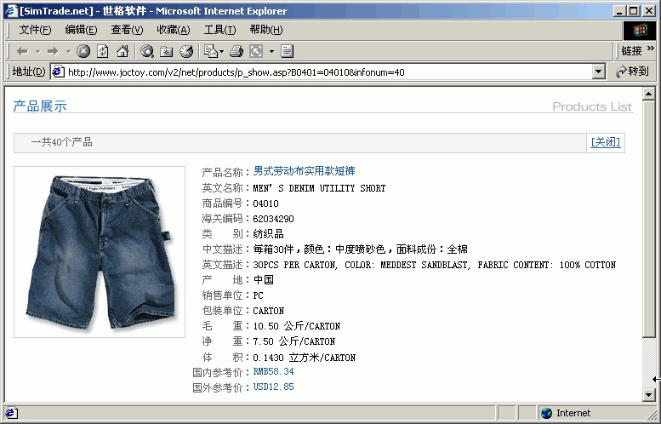

名词解释：
产品名称、中文描述：产品的中文名称和描述，多用于出口商和供应商签的购销合同、出口商制作的货物出口明细单、报检单等等单据中。
英文名称、英文描述：产品的英文名称和描述，多用于出口商和进口商签的外销合同、出口商制作的商业发票、装箱单、产地证等等单据中。
商品编号：往来函电中提及的货号就是商品编号，在合同及各类单据中增加、修改商品资料时，也须引用商品编号。
海关编码：记下海关编码，可到“税则查询”中查此类商品的进口税率、增值税率、出口退税率，对进口商、出口商、供应商的税收核算起重要作用。
销售单位：在SimTrade中，合同的成交数量以销售单位来计算，单据中的Quantity项也是以销售单位来填写。
包装单位：在SimTrade中，体积和重量都是针对一个包装单位而言。单据中有关“Package”或“件数”项，须填写包装的数量及单位，有关“毛重”或“净重”项，须先根据成交数量计算出包装数量，再根据包装数量计算出重量来填写。
毛重、净重：在SimTrade中，毛、净重是指一个包装单位的毛、净重。
体积：在SimTrade中，内陆运费、海运费的部分都是以体积来计算，使用者在计算运费时，必须先算出包装数量，再以包装数量乘以单件包装的体积，方能算出总体积。
国内参考价、国外参考价：国内参考价是出口商和供应商签购销合同时的当前市场价格参考，国外参考价是出口商和进口商签外销合同的市场价格参考，价格受市场供求关系影响而波动。对主要的三个角色出口商、进口商、供应商而言，供应商可在自己的业务中心查到生产成本，进口商可在自己的业务中心查到销售价格，而出口商既看不到供应商的生产成本，也看不到进口商的销售价格，只是在供应商和进口商之间赚取差价，因而此处的参考价格对出口商核算报价、成本、利润等起重要参考作用，也为供应商、进口商的交易磋商提供较高参考价值。

5.2 加强企业和产品的宣传
国际市场上，各国消费者除了知晓一些传统产品和世界驰名的品牌以外，对大多数产品还是陌生的。他们不可能像对国内产品那样，通过各种渠道对产品的性质和特点进行详细了解，甚至对国际企业的名称以及它的实力、规模和经营业绩等也不熟悉。正是由于国际企业与消费者在沟通方面存在困难，因此，大力加强宣传已成为企业开拓国际市场的重要手段。特别是在商品首次进入某国市场时，国际企业更需要通过广告宣传来帮助其打开市场。
SimTrade模拟了大型BtoB电子商务网站的企业宣传功能，无论是出口商、进口商、供应商都有机会通过发布供求信息和在页面的滚动广告位置发布广告来宣传自己，增加业务机会。

一、发布广告
操作步骤：
- 在“业务中心”画面，点标志“信息中心”的建筑物；
- 点下方的“发布广告”项；
- 输入广告标题，选择产品图片或表情图片，输入广告内容；
- 点“确定”按钮，完成广告发布。
注意：广告发布成功后，主页的广告区会滚动显示广告图片和标题。

二、发布信息
操作步骤：
- 在“业务中心”画面，点标志“信息中心”的建筑物；
- 点下方的“发布信息”项；
- 输入信息标题，选择信息类别(买家信息或卖家信息)，输入信息内容；
- 点“确定”按钮，完成信息发布。
注意：出口商、进口商、供应商发布的买卖信息，会分别显示在首页上。

5.3 使用SimTrade邮件系统
一、打开邮件系统
操作步骤：
- 登录成功后，在主页上，点左边的“进入业务中心”，进入实习角色的操作画面。
- 点画面右下角的“您有 XX 个新邮件”处，打开邮件系统。
注意：使用者在实习时，应常看上图中的新邮件信息，以争取更多的业务机会。

二、发送新邮件
操作步骤：
- 在“发件箱”内，点“发送新邮件”。
- 填写收件人、标题和内容。其中，收件人必须写交易对象的编号(该编号可在公司库中查到)，内容部分可点击右上方的“查看模版”按钮来参考。
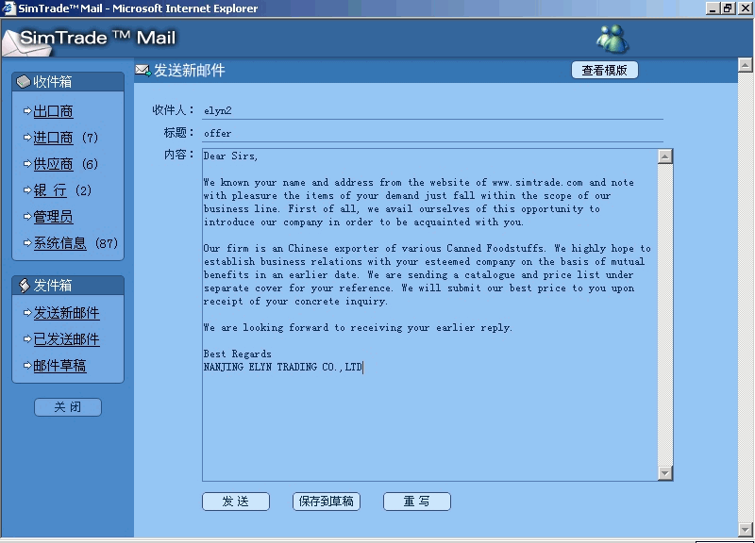
- 写完后，点邮件画面下方的“发送”按钮，完成新邮件的发送。此时，可点“已发送邮件”，确认邮件发送信息是否正确。
注意：在发邮件时应在全文的署名下面写上发件公司的联系资料，以方便对方联络。

三、收邮件
在收件箱内，SimTrade将出口商、进口商、供应商、银行、管理员、系统信息分别管理，其中，管理员是来自老师的邮件，系统信息主要是一些收入、支出等等的通知。使用者应及时查看新邮件，以免错失良机。

5.4 常见问题解答

问：有哪些内容是公用的？

答：商品基本资料、商品调价、汇率设定、运费设定、保险费率、邮件模版是公用的。

问：实习角色的命名规则是什么？

答：在学号后分别加角色识别码1~5，识别码的规则为：1（出口商）、2（进口商）、3（供应商）、4（出口地银行）、5（进口地银行）。

问：学生在哪里做交易磋商？

答：学生通过SimTrade的内置邮件系统来实现交易磋商过程。
问：货物发生意外时如何索赔？
答：根据价格术语看是哪一方投保。如果已投保，发生意外后可直接向保险公司索赔。如果未投保，损失由责任方承担。
例如：CIF下由出口商投保，进口商在赎单付款后得知货物已发生意外，这时买卖双方应按如下步骤操作：
- 进口商用邮件联络出口商，洽谈索赔事宜。
- 出口商收到该邮件后，到业务中心找标志"保险公司"的建筑物，点"索赔"项，选择合同号后点下面的"索赔"按钮，如果出口商投保的险别是在发生意外的项目范围内，出口商就能得到全部保险金额。
- 出口商和进口商协商解决是否退还货款或另签一份合同。
注意：如果是退还货款，出口商要业务中心找标志"银行"的建筑物，点"汇款"项。在输入汇款金额时，注意出口商的本位币是人民币，要把金额换算成人民币后再汇出。

第六章 附件

附件一、SimTrade 2.0版新增及修改功能列表
SimTrade 2.0版主要增加了分班级管理功能和学生的练习单据，加强了教师的管理功能和业务的流程控制，强调了学生在模拟交易中的有关计算方法以及制单要点，详见如下列表。
类别 | SimTrade 2.0版功能描述
主页 | - 增加登录画面。  - 增加供求信息、产品、公司库、税则的搜索查询功能。  - 增加重新登录、在线名单、在线交谈功能。  - 增加“运费查询”页资料，收录近50个国家共100个港口。  - 增加“保险费”页，详列海运保险险别与费率。  - 增加“税则查询”页，更贴近实际业务。  - 增加“银行”页，便于业务查找。  - 增加服装类产品10个。  - 修改广告发布：为不间断滚动播出方式。  - 修改商品详细资料：可显示列表图片和大图片，方便用户参考图片进行交易。  - 修改市场信息和供求信息的显示方式：以“admin”登录时显示所有市场信息和供求信息；以教师和学生用户登录可看到本班的信息，且供求信息分别以出口商、进口商、供应商列表方式来显示。  - 修改在线帮助：针对不同身份的登录者打开相关的使用说明。
管理员用户 | - 增加分班级管理功能。  - 增加教师管理功能。  - 增加通知管理功能。
教师用户  教师用户 | - 增加商品类别、单位换算、成本变化幅度、销售价格变化幅度设定。  - 增加商品图片上传格式，分为列表图片和大图片两种。  - 增加费用设定类别。  - 增加系统参数设定。  - 增加评分标准设定。  - 增加综合计算学生成绩功能。  - 增加学生成绩列表功能。  - 增加查看出口商、进口商、供应商角色业务日志的功能。  - 修改用户管理显示方式。  - 修改“统一所有商品成本和价格”功能为“所有商品恢复系统初始成本和初始销售价格”功能。  - 修改市场信息管理为分班级管理功能。  - 修改供求信息管理方式，可分出口商、进口商、供应商来管理供求信息。  - 取消出口地银行、进口地银行的用户业务考核功能。
出口商 | - 财务状况：增加贷款状况查询功能。  - 库存状况：增加库存资产显示功能。  - 业务中心：  - 增加T/T方式交单功能，减少用户在T/T方式下交单至银行的操作错误。  - 取消向供应商申请提货功能。  - 单证中心：  - 增加查看业务日志、添加单据、检查单据功能。  - 增加10张单据：出口预算表、配舱回单、检验证明、核销单、投保单、保险单、汇票、一般产地证、普惠制产地证、输欧盟纺织品产地证。其中，除配舱回单、检验证明、保险单这3张单据由系统自动产生外，其它7张单据需填写。
进口商 | - 财务状况：增加贷款状况查询功能。  - 库存状况：增加库存资产显示功能。  - 业务中心：  - 增加“T/T,D/A方式付款”功能。  - 取消出口商的查看单证功能。  - 单证中心：  - 增加单证中心画面。  - 增加查看业务日志、添加单据、检查单据功能。  - 增加3张单据：进口预算表、投保单、信用证申请书。其中，信用证申请书在这里只能查看不能修改。
供应商 | - 财务状况：增加贷款状况查询功能。  - 业务中心：取消放货通知功能。
出口地银行 | - 财务状况：增加贷款操作功能。  - 议付单据：增加审单功能。
进口地银行 | - 财务状况：增加贷款操作功能。  - 信用证：  - 增加选择信用证状态功能。  - 取消信用证申请列表、信用证列表功能。  - 议付单据：增加审单功能。

附件二、单据列表
学生要填写的单据：
外销合同 | 出口预算表 | 进口预算表 | 开证申请书
信用证 | 购销合同 | 出口货物明细单 | 商业发票
装箱单 | 报检单 | 报关单 | 核销单
投保单 | 汇票 | 一般产地证 | 普惠制产地证
输欧盟纺织品产地证

系统产生的单据：
配舱回单
保险单
检验证明
海运提单

